**บทที่ 1**

**หน้าจอของ Web Application**

หน้าเข้าสู่ระบบเป็นหน้าแรกของWeb ApplicationโดยสามารถกดCreate Account เพื่อสร้างAccount ได้ และจะสามารถเข้าหน้า Admin ได้โดยการกรอกรหัส ของ Admin โดยเฉพาะ

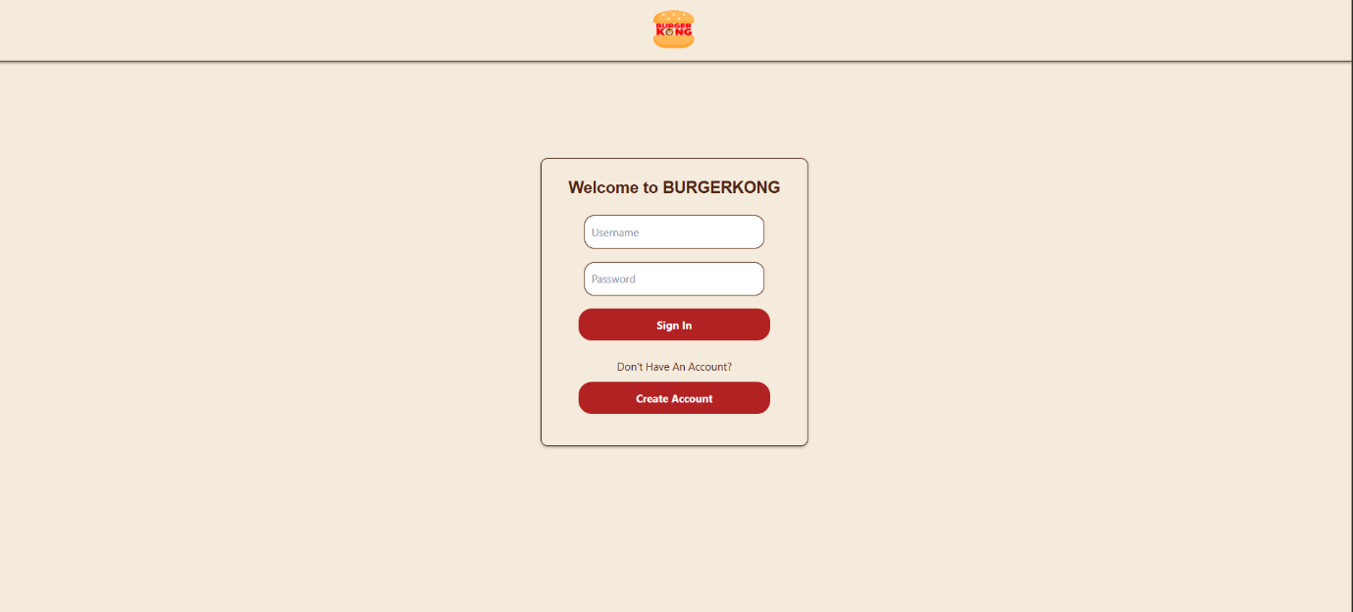

**หน้าจอที่ 1** หน้าเข้าสู่ระบบ

หน้านี้จะเป็นหน้าหลังจากที่User Login เข้ามาจะสามารถกดเลือกเมนูได้ Category เมนูได้ บนเมนูด้านบน สามารถเลือกเพื่อเพิ่มบ้านเลขที่ เลือกคูปองและเข้าไปดูในตะกร้าได้และรูปคนสามารถ Logout ได้

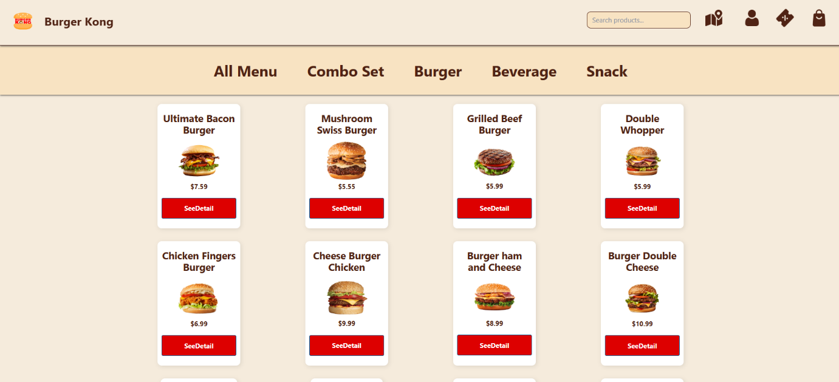

**หน้าจอที่ 2** หน้าหลักผู้ใช้

หน้ารายละเอียดเมนูสามารถเพิ่มAdd on ได้ และเพิ่มจำนวน สามารถดูรายละเอียดเมนูได้ และเมื่อกดจะเข้าไปในตะกร้า

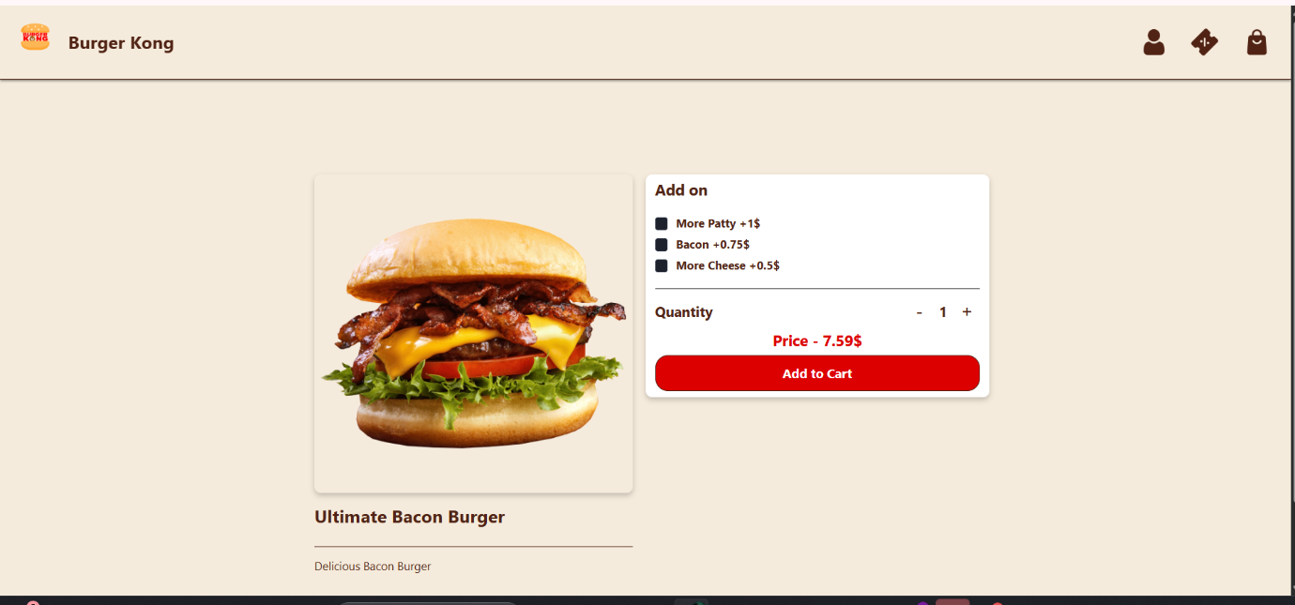

**หน้าจอที่ 3** หน้าดูรายละเอียดเมนู

หน้าตะกร้าผู้ใช้โดยจะสามารถลบเมนูและสั่งได้

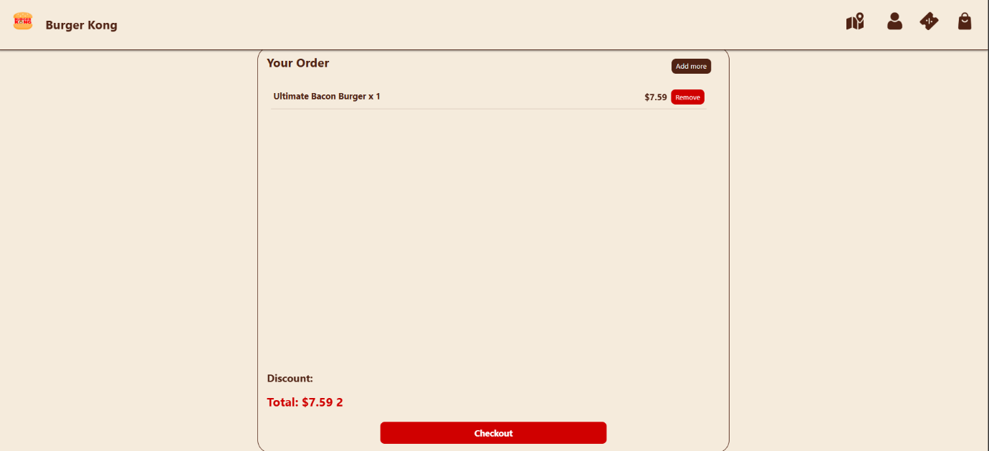

**หน้าจอที่ 4** หน้าดูตะกร้าเมนู

หน้านี้จะเป็นหน้าใส่ที่อยู่ซึ่งจะทำการบันทึกในบัญชีและเพิ่มได้

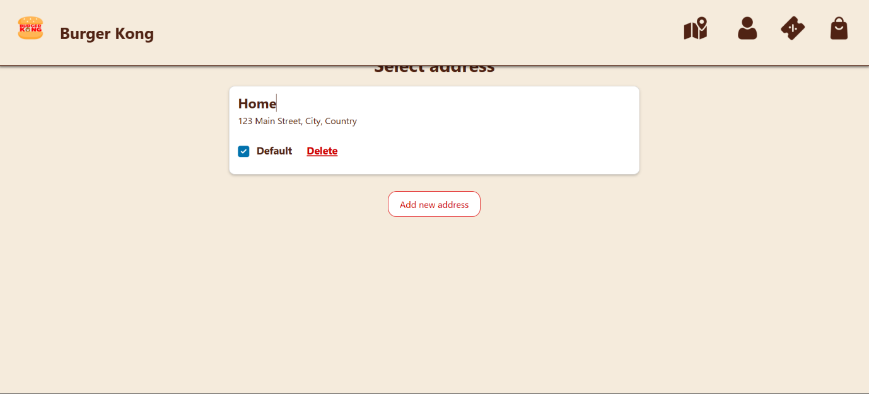

**หน้าจอที่ 5** หน้าเพิ่มที่อยู่การจัดส่ง

หน้าเลือกคูปองสามารถเลือกแลกคูปองได้ตามแต้มที่มีไปลดราคา

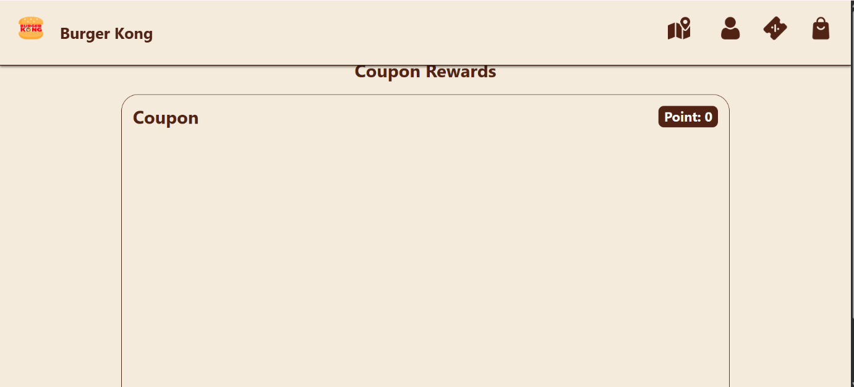

**หน้าจอที่ 6** หน้าแลกคูปอง

หน้า Admin สามารถจัดการOrder Product Coupon ได้

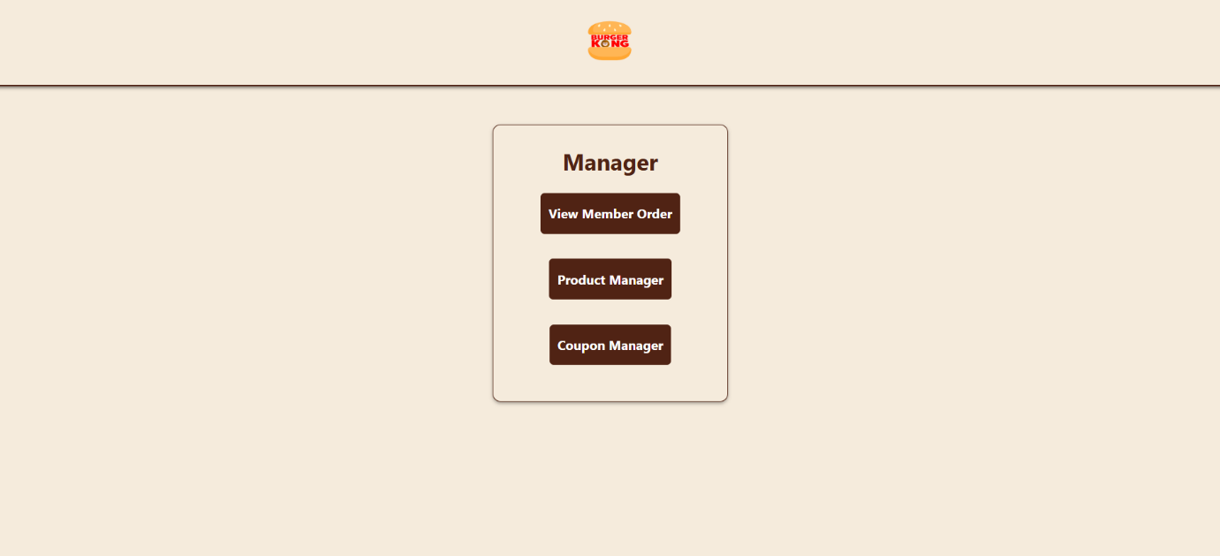

**หน้าจอที่ 7** หน้าAdmin

หน้าจัดการOrder จะสามารถลบรายการผู้ใช้สั่งได้

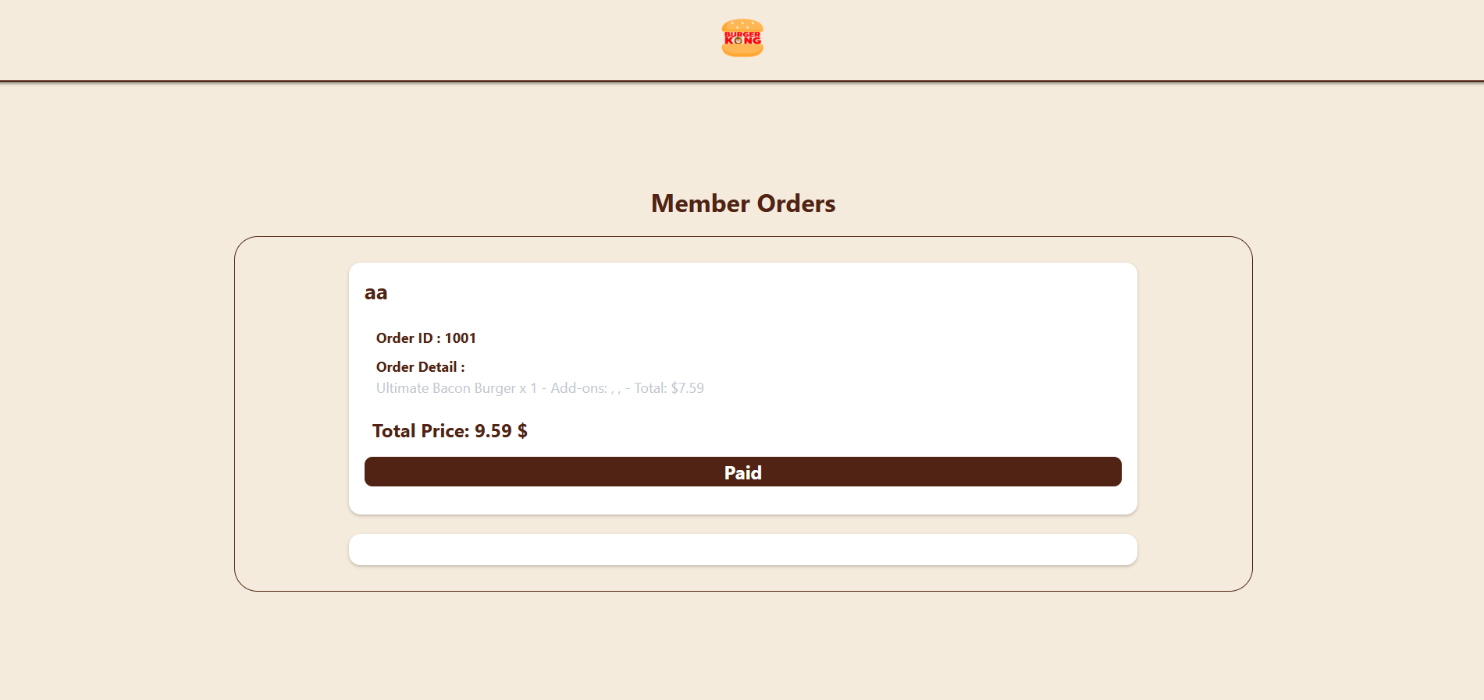

**หน้าจอที่ 8** หน้าจัดการ Order

หน้านี้จะสามารถเพิ่มเมนูเข้าไปได้แต่ไม่สามารถลบเมนูพื้นฐานได้

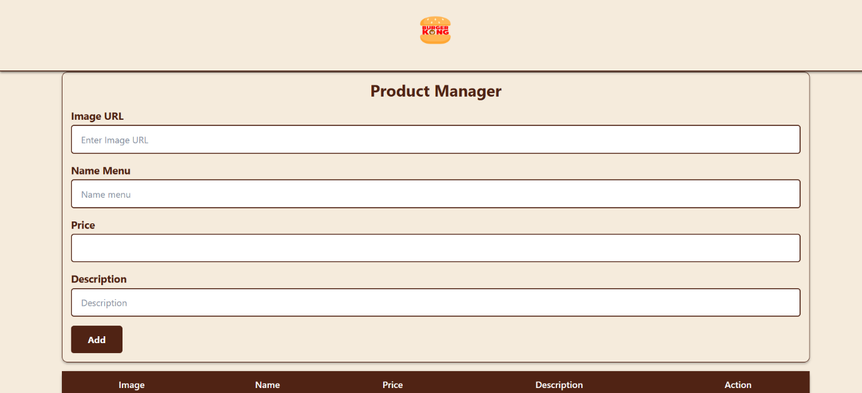

**หน้าจอที่ 9** หน้าจัดการ เมนู

หน้านี้เป็นหน้าที่เอาไว้เพิ่มคูปองเข้าไปให้แลกโดยจะกำหนดคะแนนต่อเปอร์เซ็นไว้ตายตัว

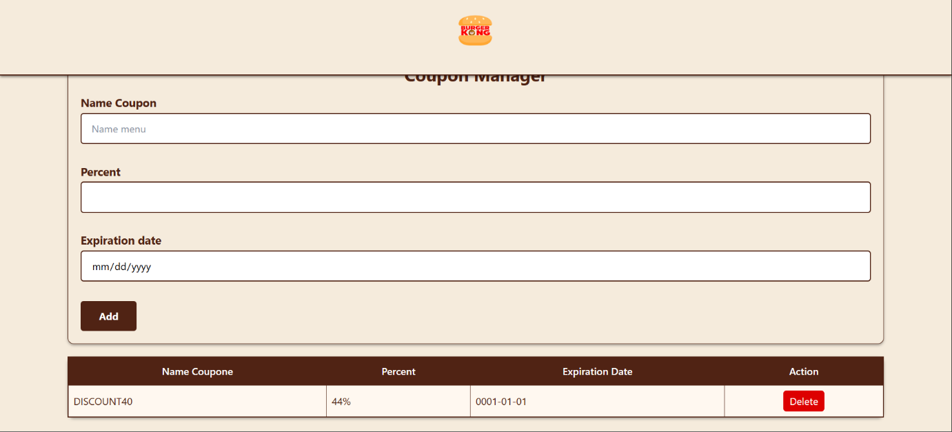

**หน้าจอที่ 10** หน้าจัดการ คูปอง

หน้าสมัครสมาชิก สามารถสมัครเพื่อเข้าใจเว็บได้

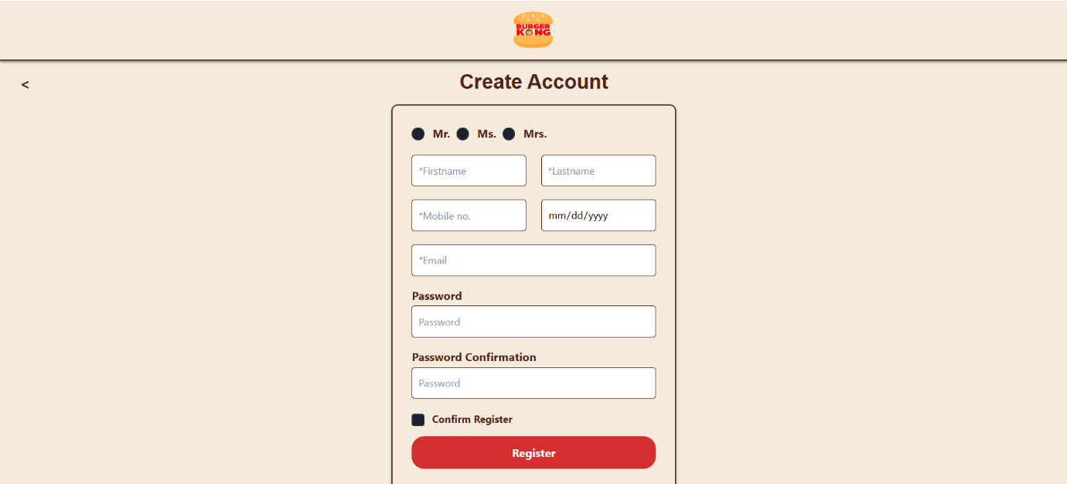

**หน้าจอที่ 10** หน้า Register

หน้ารวมออเดอร์ตรวจสอบที่อยู่ใส่คูปอง

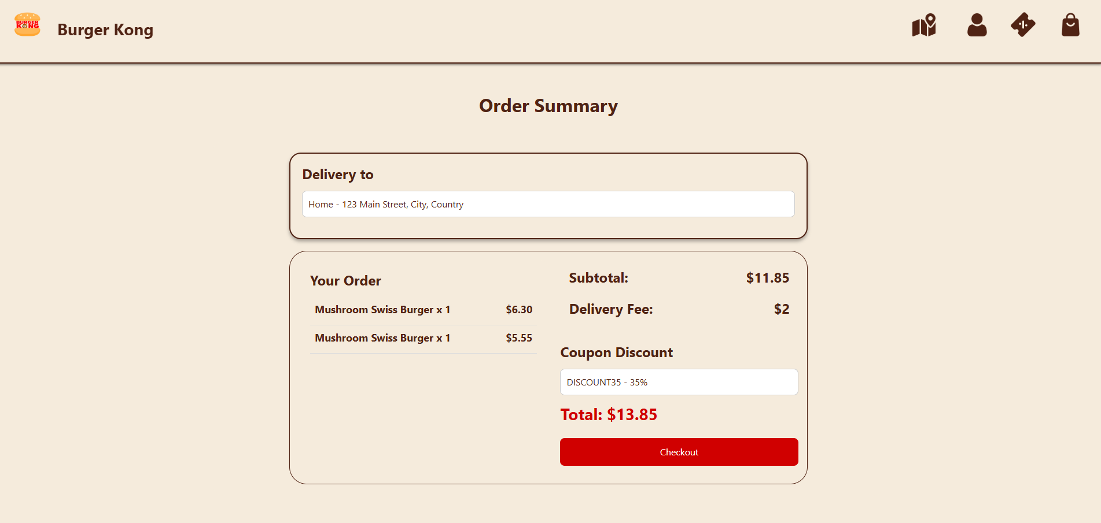

**หน้าจอที่ 11** หน้า Order Summary

หน้าจ่ายเงินโดยมี2ระบบ

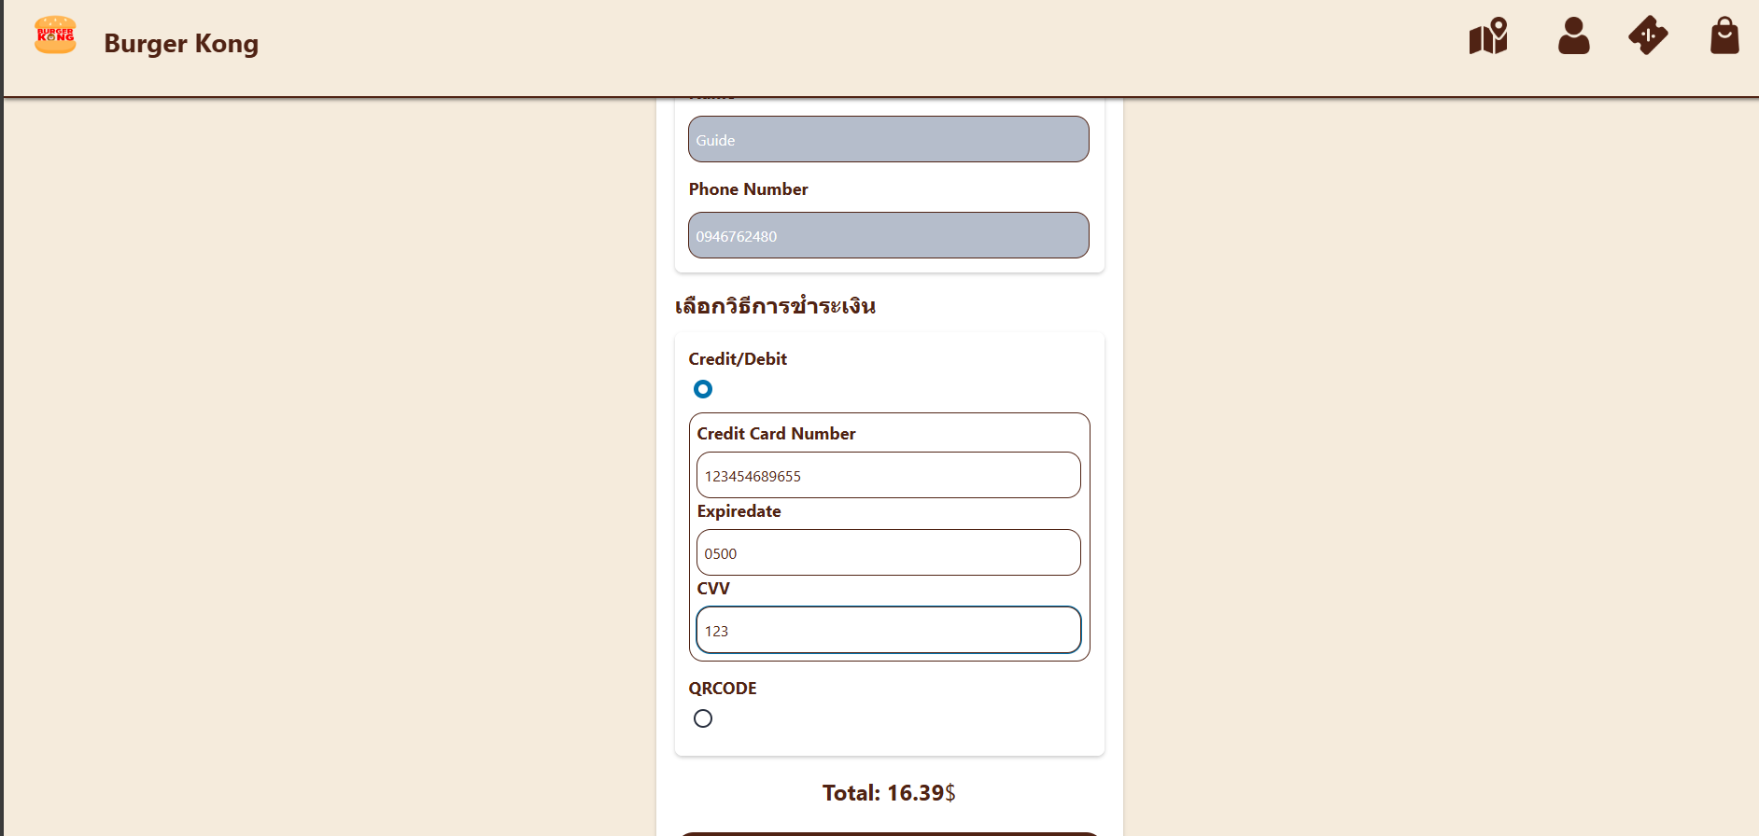

**หน้าจอที่ 12** หน้า payment

หน้าใส่ที่อยู่

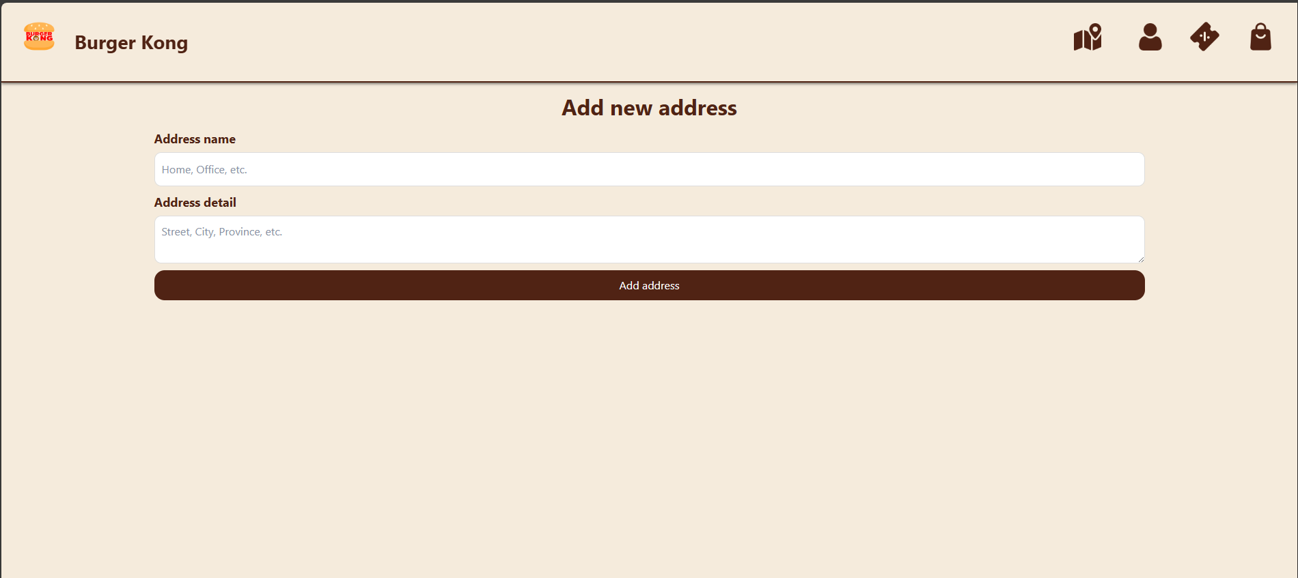

**หน้าจอที่ 13** หน้า เพิ่ม address

หน้าเลือกที่อยู่

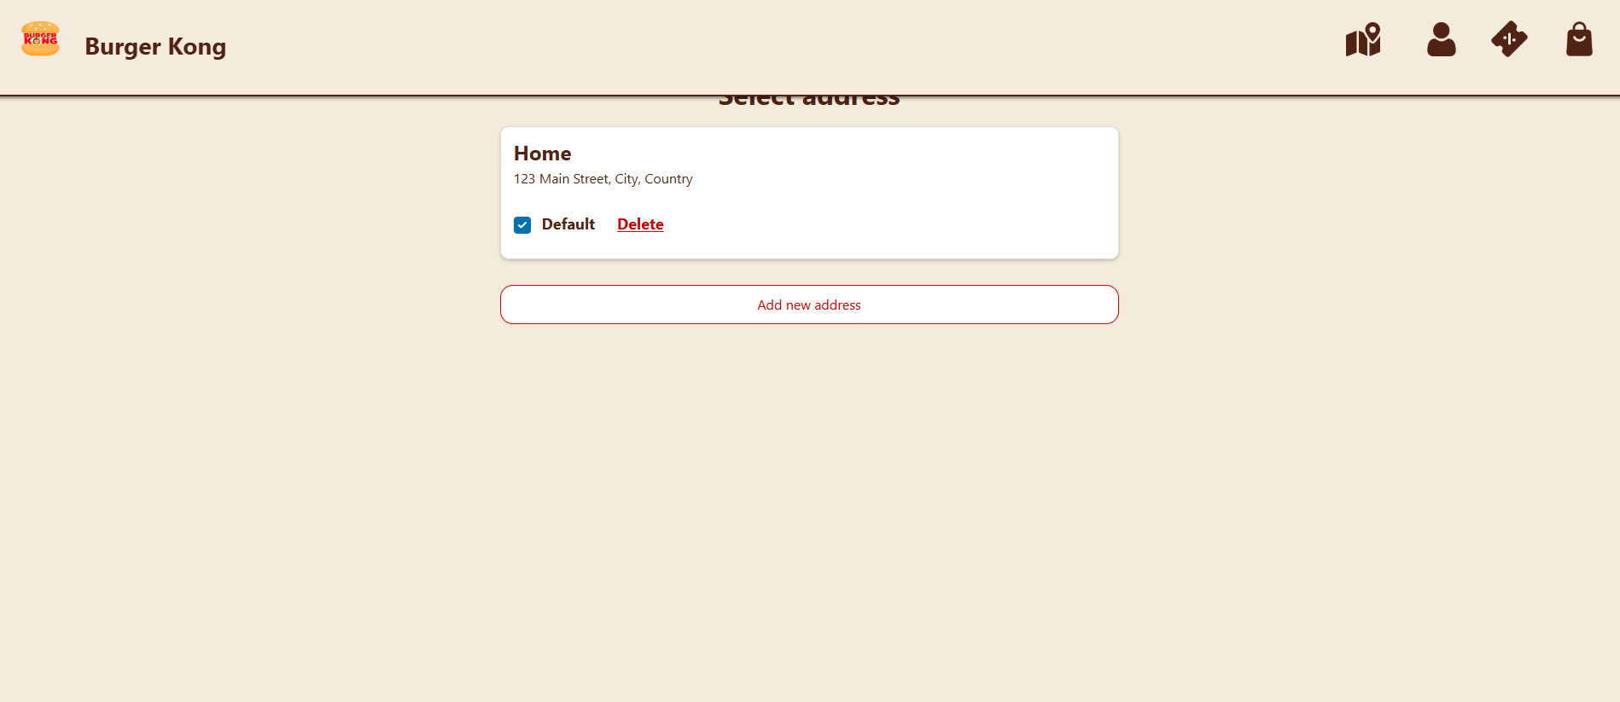

**หน้าจอที่ 14** หน้า select address

**บทที่ 2**

**2.1 Use Case Diagram**

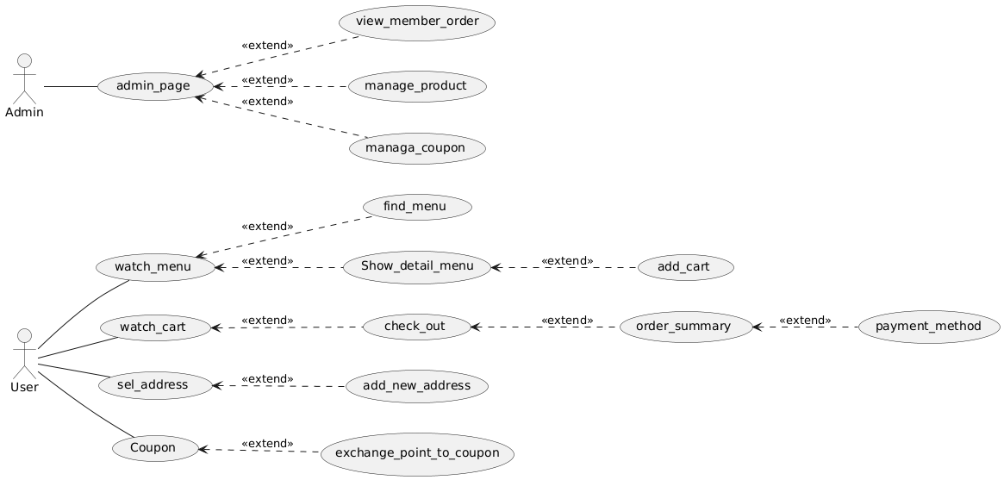

**ผู้ใช้งานระบบ(Actor)**

1. **Admin** - ผู้ดูแลระบบ
2. **User** -ผู้ใช้งานระบบ ซึ่งเป็นผู้ใช้บริการ

**ฟังก์ชันการทำงานสำหรับ Admin (ผู้ดูแลระบบ)**

1. **view_member_order** -เป็นฟังก์ชันให้ผู้ดูแลระบบจัดการเมนูของผู้ใช้งาน
2. **manage_product** - เป็นฟังก์ชันให้ผู้ดูแลระบบเพิ่ม-ลบเมนูในระบบ
3. **manage_coupon** - เป็นฟังก์ชันให้ผู้ดูแลระบบเพิ่ม-ลบคูปองในระบบ

**ฟังก์ชันการทำงานสำหรับ User (ผู้ใช้งาน)**

1. **watch_menu** – เป็นฟังก์ชันให้ผู้ใช้งานดูเมนูที่มีทั้งหมด

* **find_menu** เป็นฟังก์ชันให้ผู้ใช้ค้นหาเมนู
* **show_menu_detail** เป็นฟังก์ชันให้ผู้ใช้ดูรายละเอียดเมนู
* **add_cart** เป็นฟังก์ชันเพิ่มลงตะกร้า

1. **watch_cart** เป็นฟังก์ชันให้ผู้ใช้เห็นเมนูที่เพิ่มลงในตะกร้า

* **check_out** เป็นฟังก์ชันที่ผู้ใช้ออกหน้าตะกร้าเพื่อส่งค่าข้อมูลตะกร้าปัจจุบันไปหน้า sdfdsfsdfsdforder_summary
* **order__summary** เป็นฟังก์ชันที่ผู้ใช้จะเห็นเมนูที่สั่งและราคาพร้อมที่อยู่และใส่คูปอง
* **payment_method** เป็นฟังก์ชันที่จะให้ผู้ใช้ใส่ชื่อ และเลือกวิธีการชำระเงิน

1. **Sel_address** เป็นฟังก์ชันให้ผู้ใช้เลือกที่อยู่การจัดส่ง

* **add_new_address** เป็นฟังก์ชันให้ผู้ใช้เพิ่มที่อยู่การจัดส่ง

1. **Coupon** เป็นฟังก์ชันให้ผู้ใช้เลือกคูปองเพื่อลดราคา

* **exchange_point_to_coupon** เป็นฟังก์ชันให้ผู้ใช้นำแต้มไปแลกคูปอง

**บทที่ 3**

**Use Case view_member_order**

**UI**

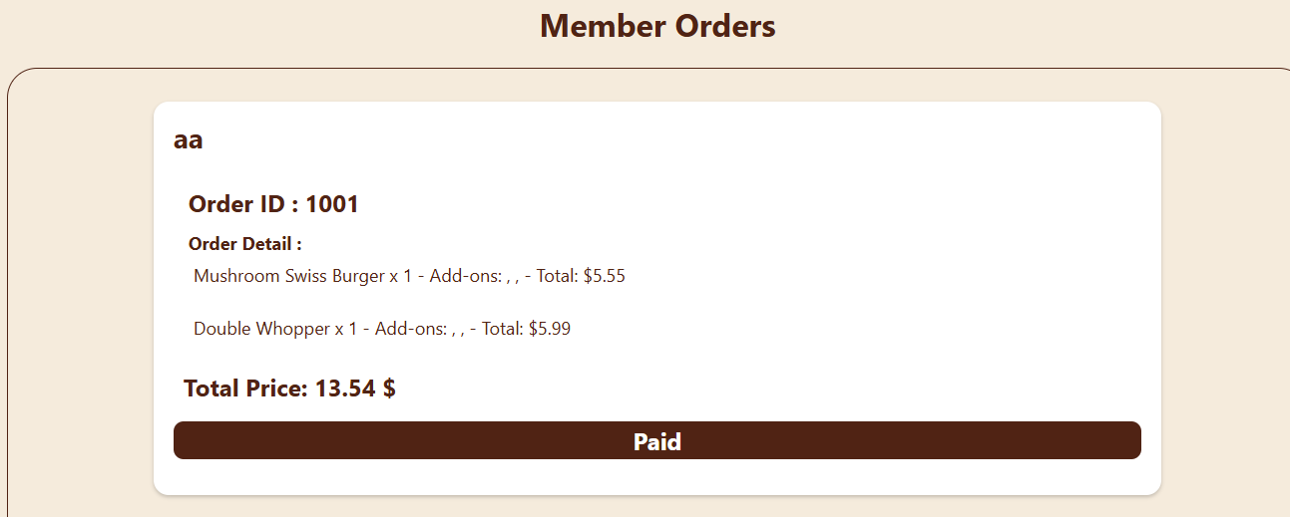

**Class diagram ที่เกี่ยวข้อง**

**Sequence Diagram**

**Code**

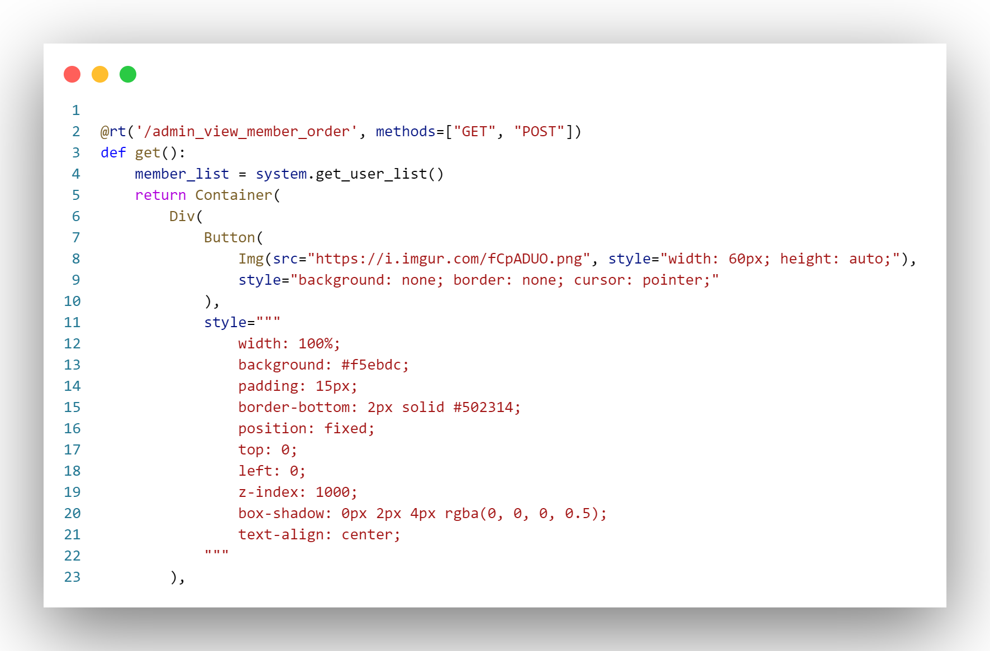

**ต่อ**

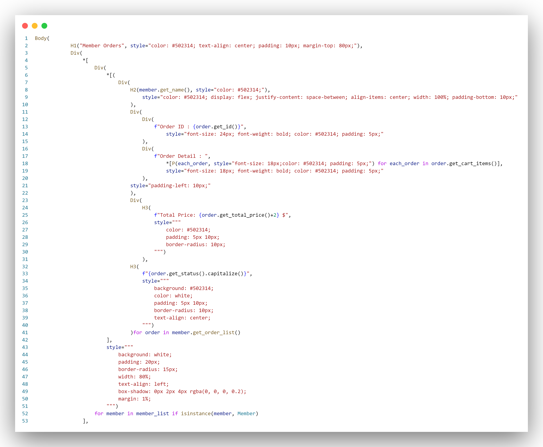

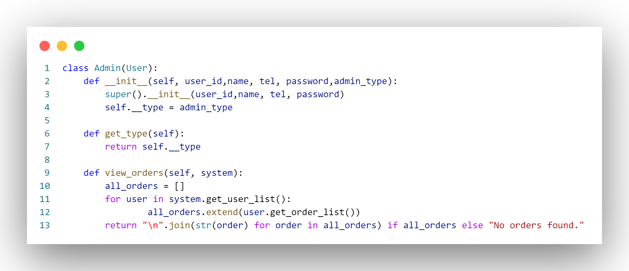

**2 หน้า manage_product**

**Use case manage_product**

**UI**

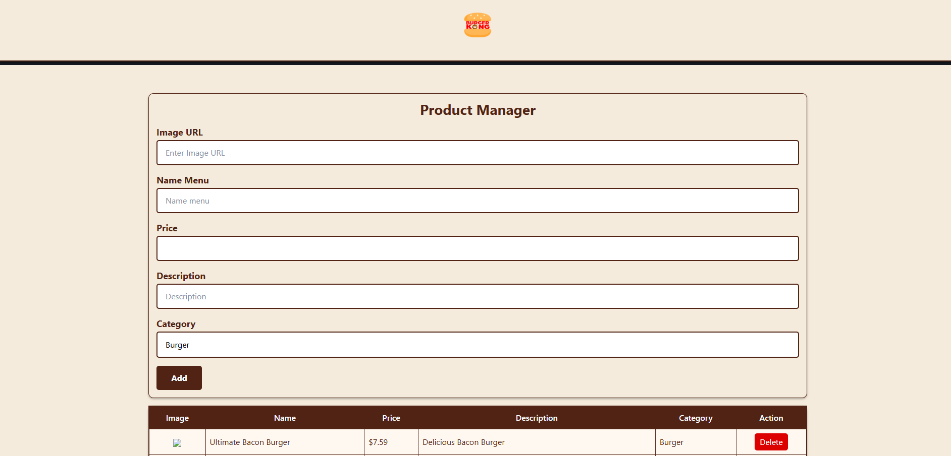

**Class diagram ที่เกี่ยวข้อง**

**Sequence Diagram**

**Code**

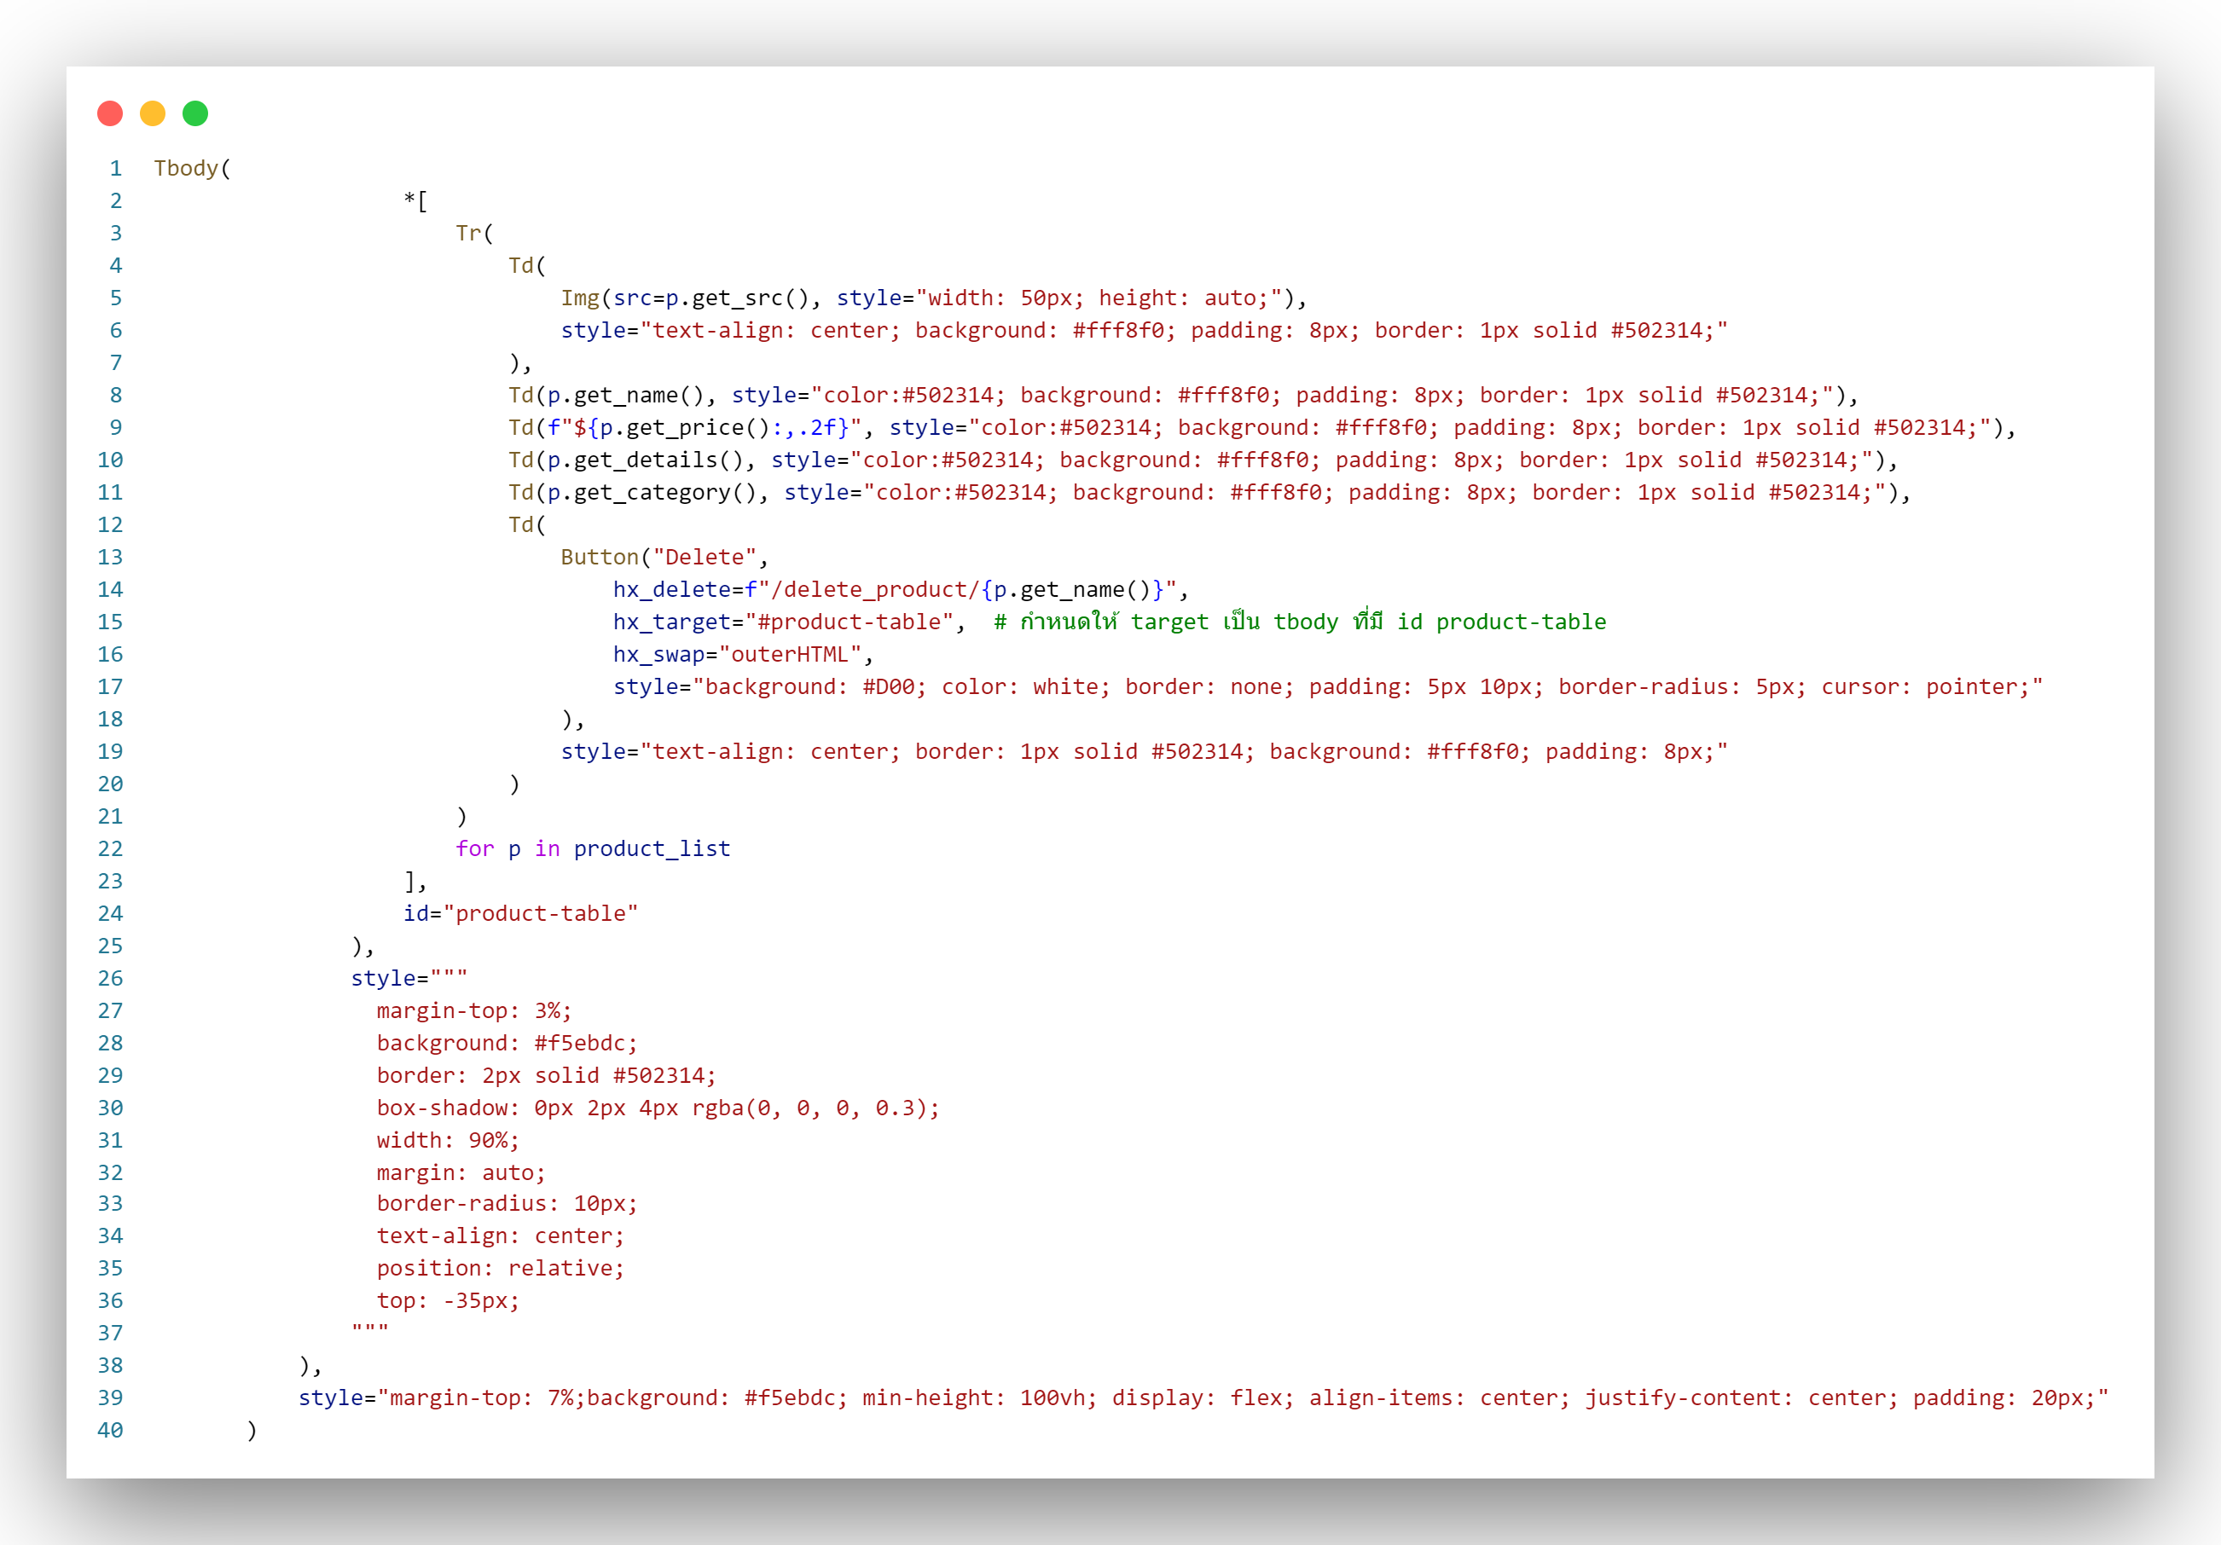

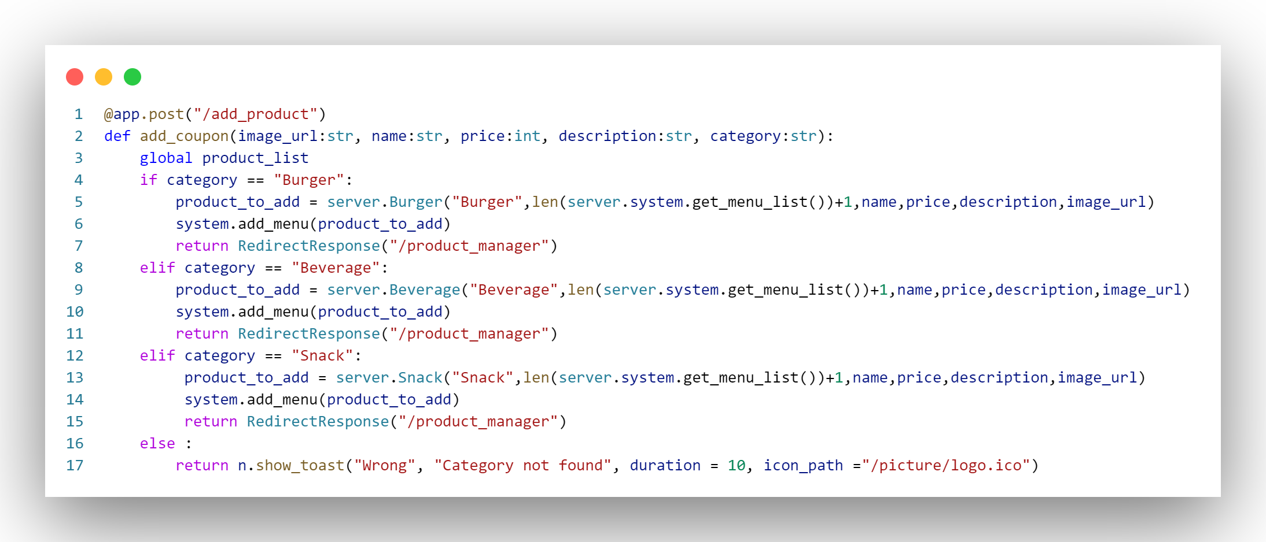

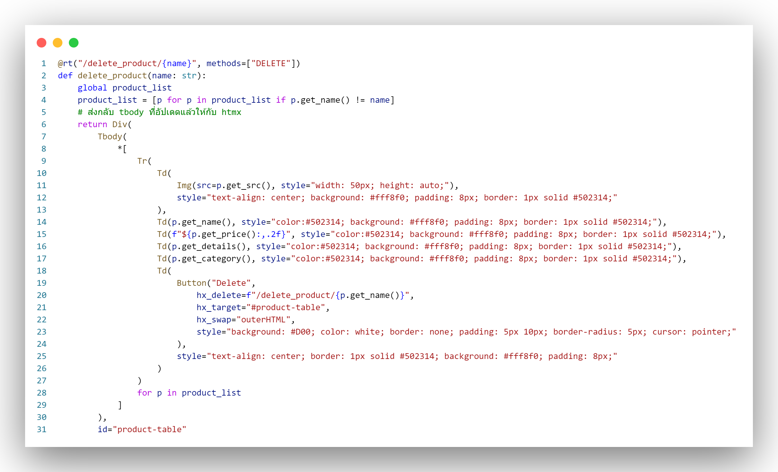

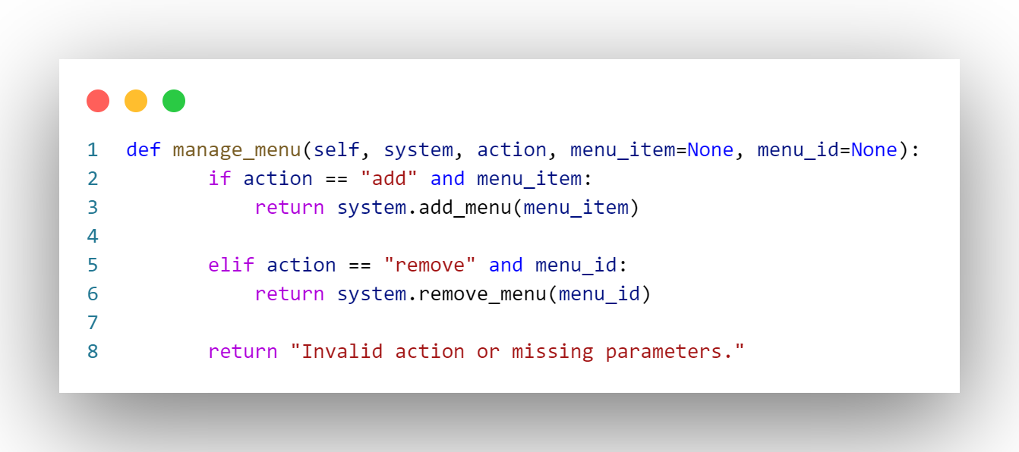

**3 หน้า manage_coupon**

**Use case manage_product**

**UI**

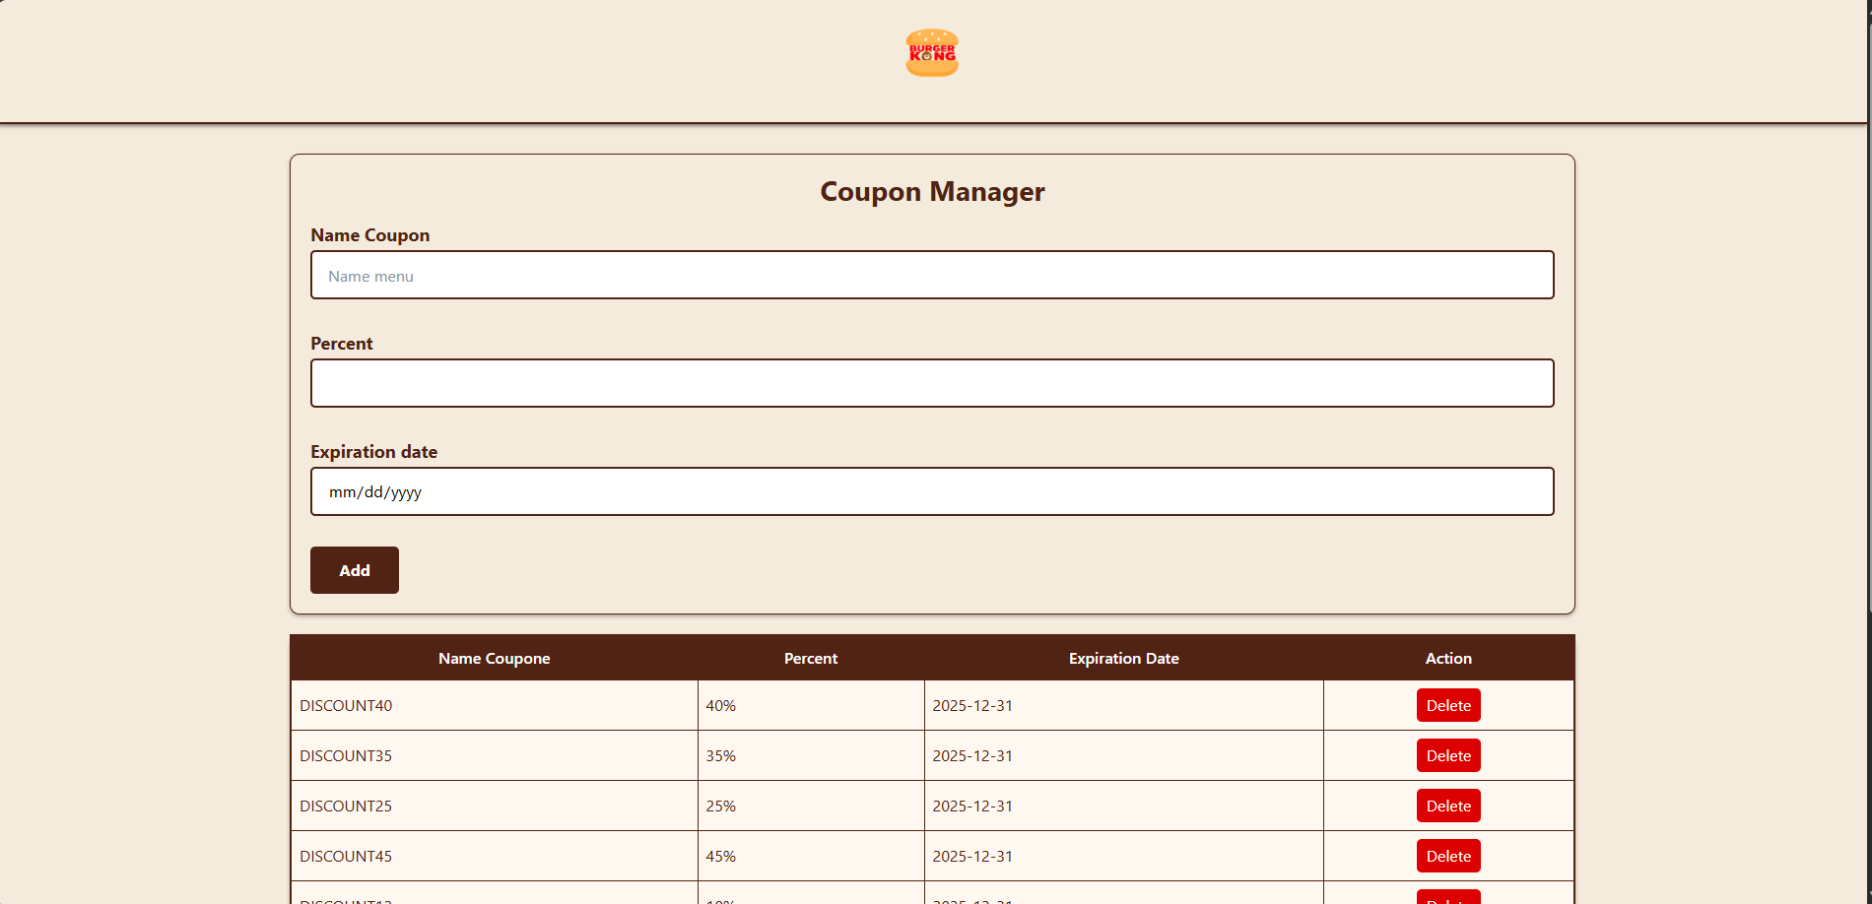

**Class diagram ที่เกี่ยวข้อง**

**Sequence Diagram**

**Code**

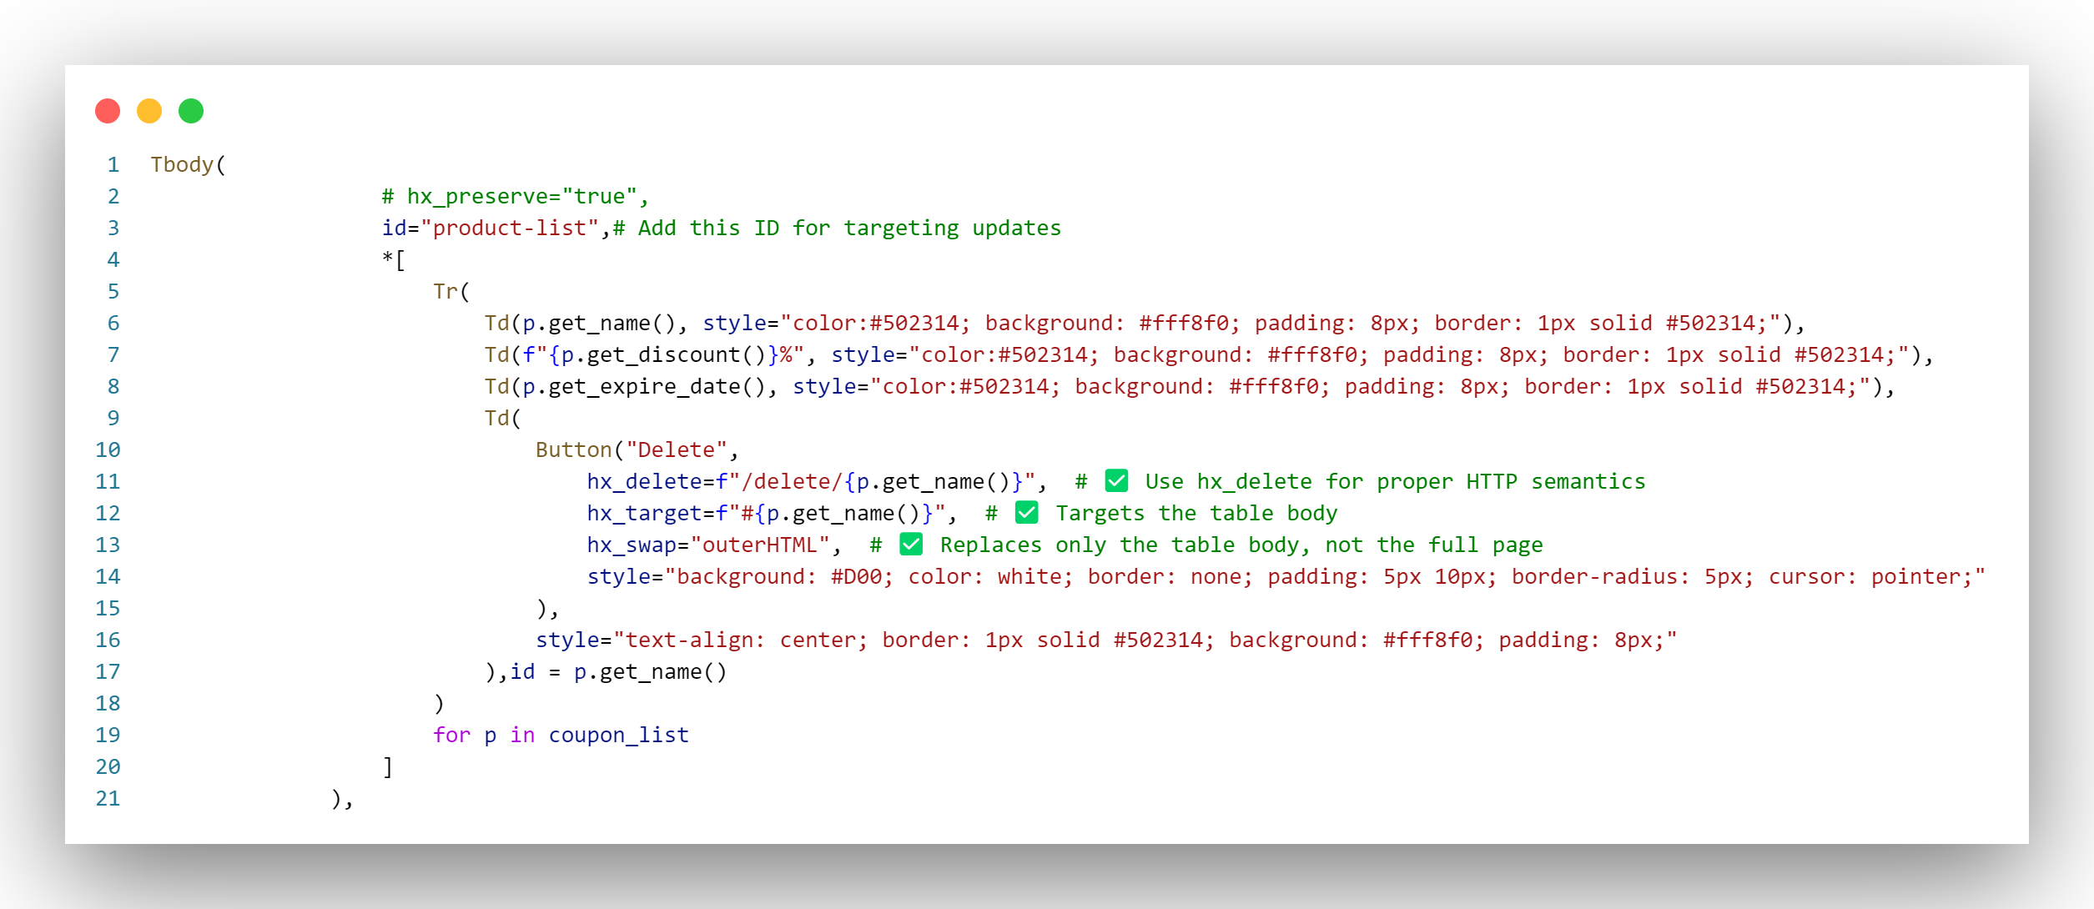

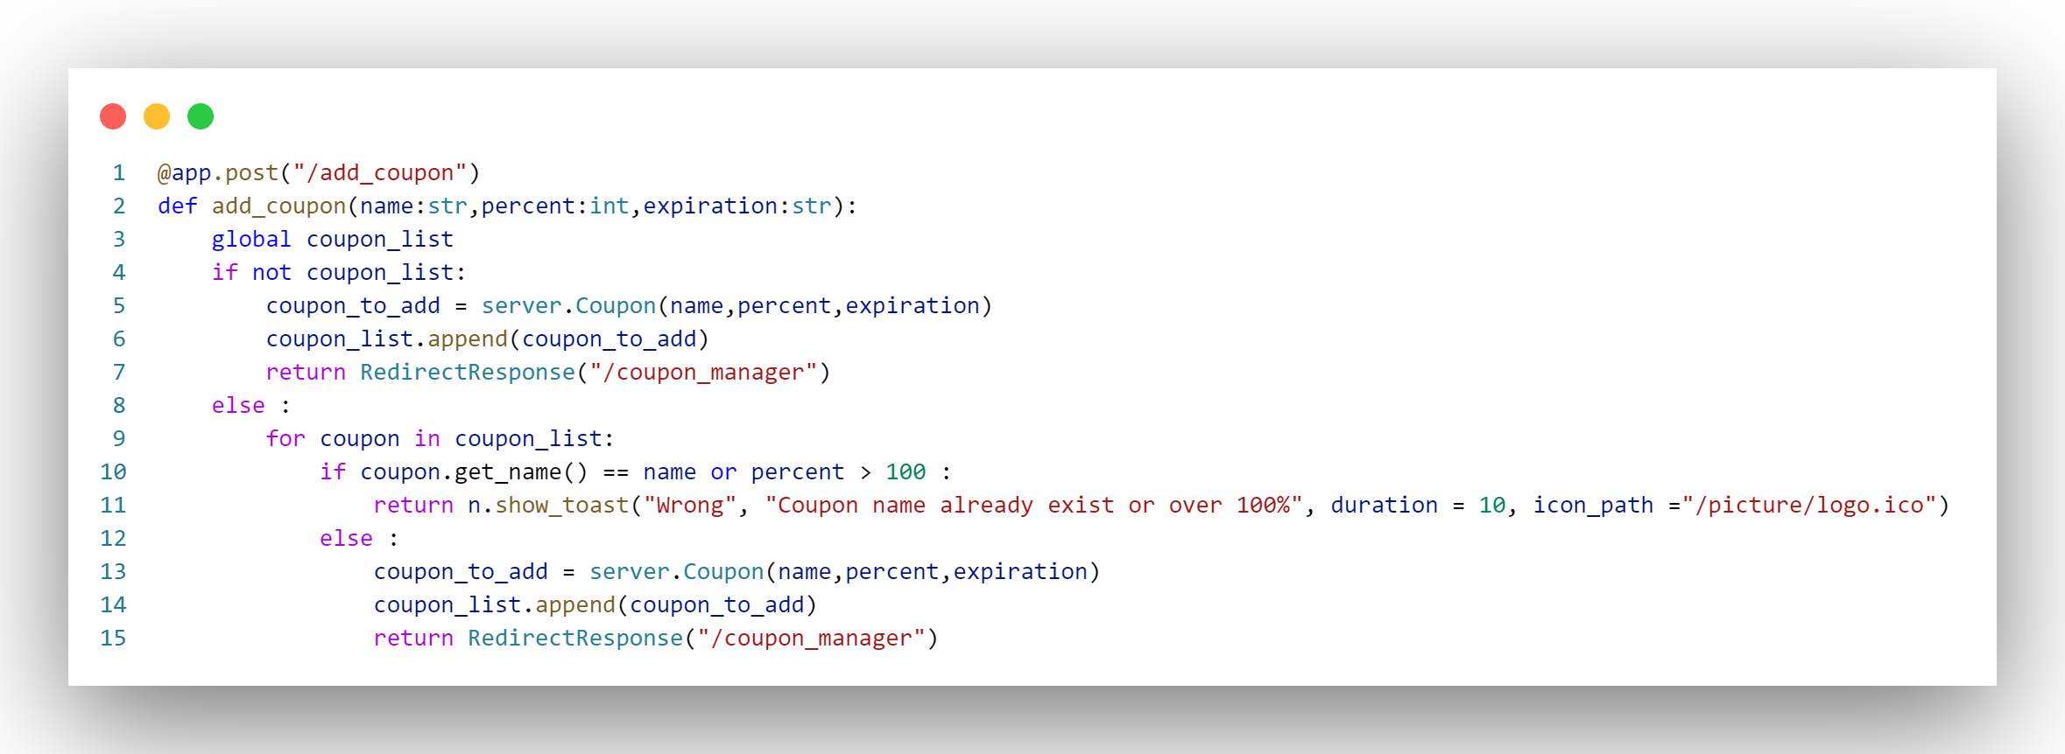

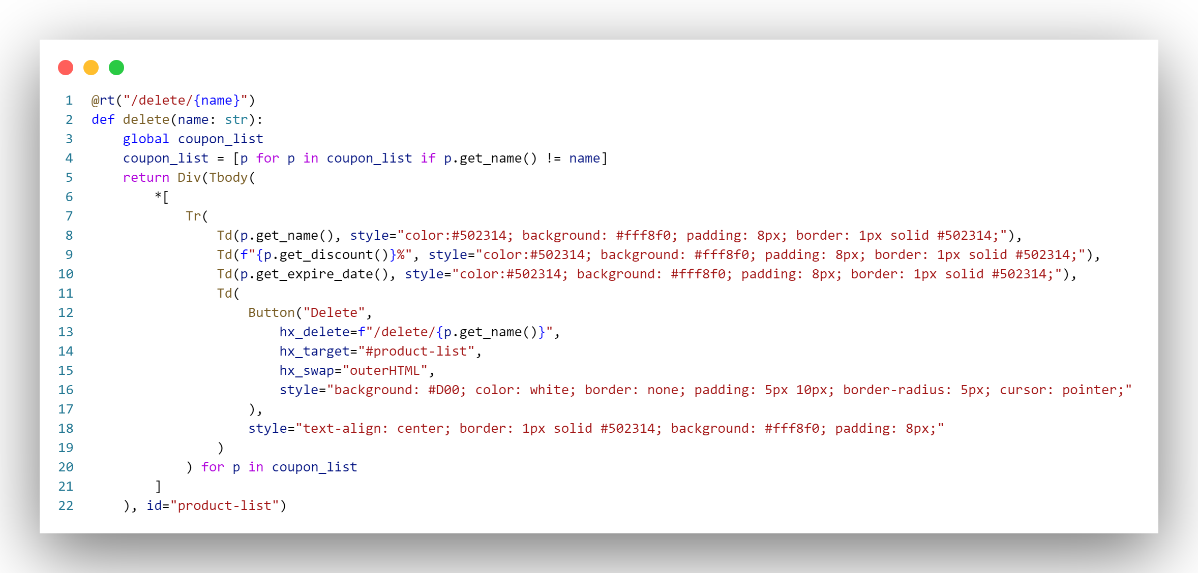

**4 หน้า watch_menu**

**Use case watch_menu**

**UI**



**Class diagram ที่เกี่ยวข้อง**

**Sequence Diagram**

**Code**

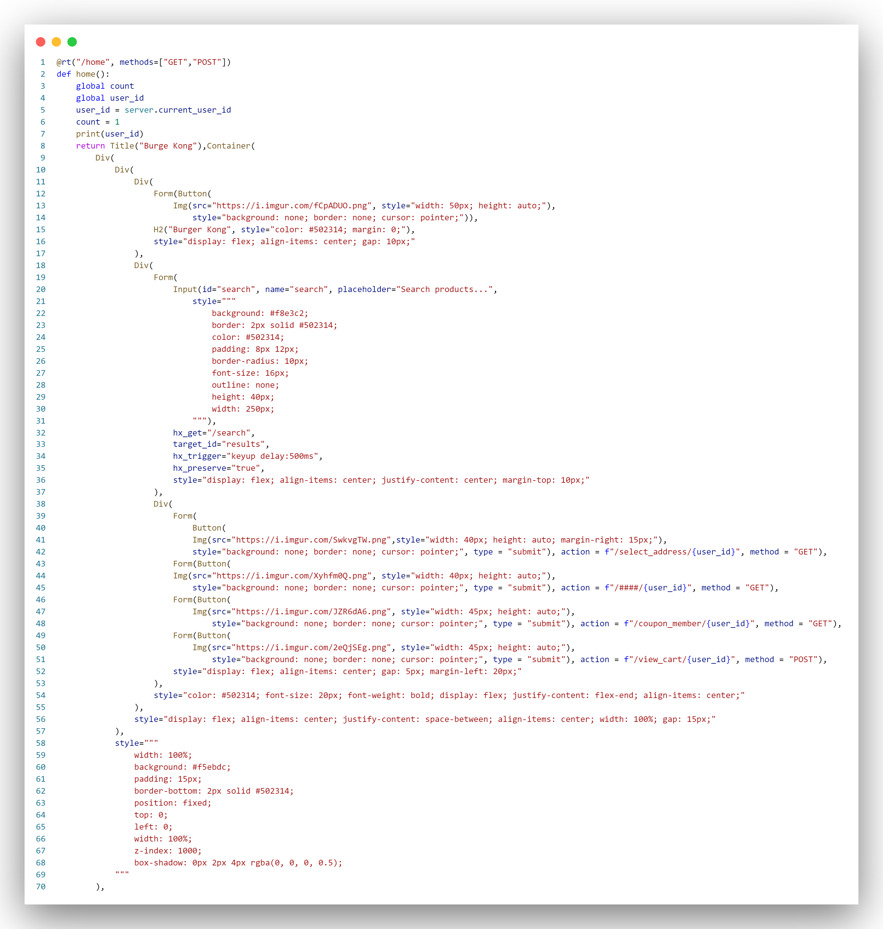

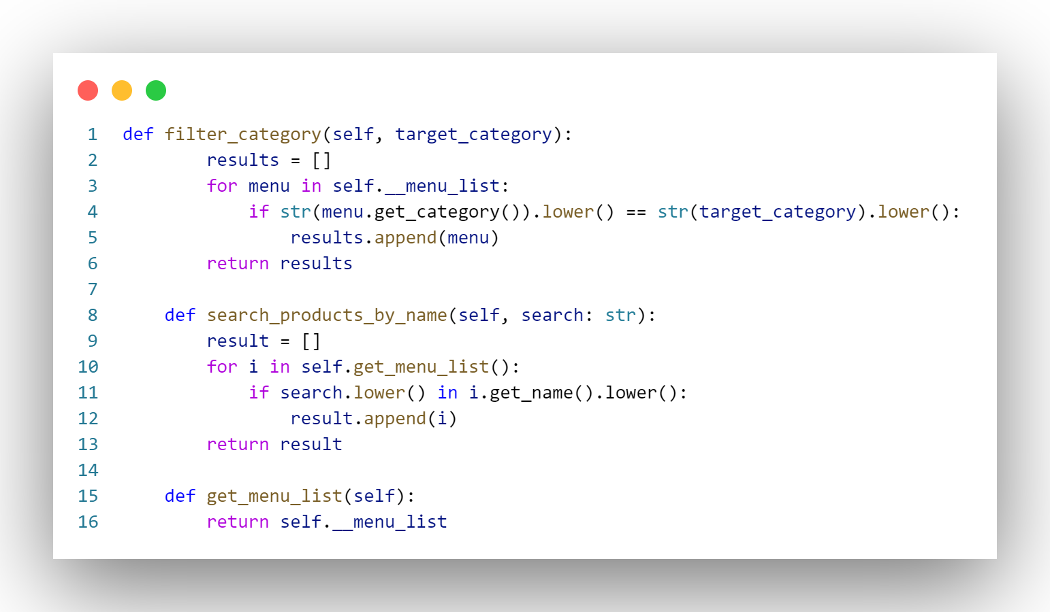

**5 หน้า show_detail_menu**

**Use case show_detail_menu**

**UI**



**Class Diagram ที่เกี่ยวข้อง**

**Sequence Diagram**

**Code**

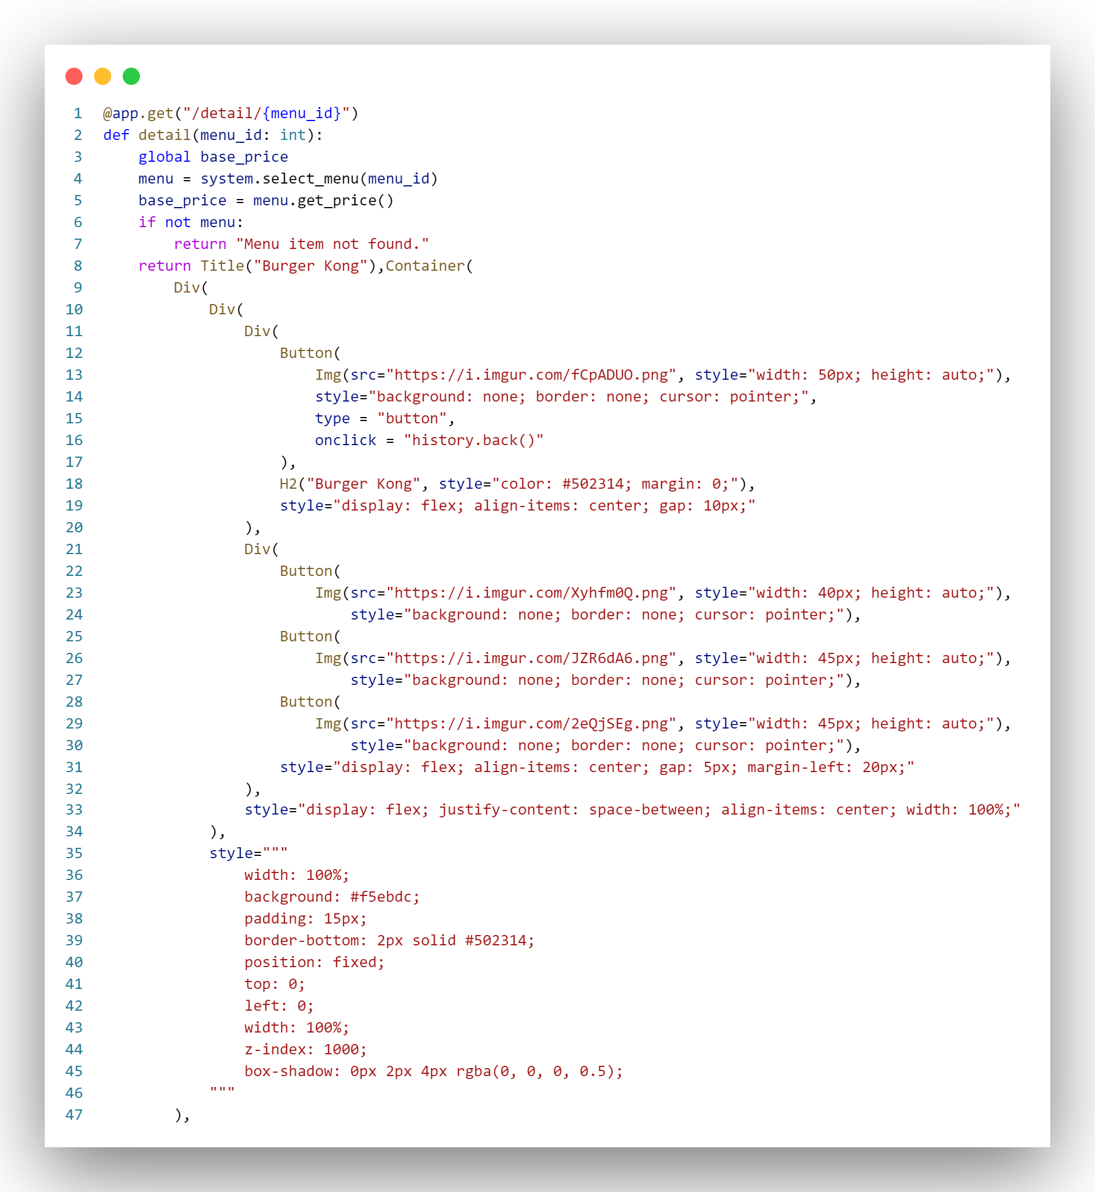 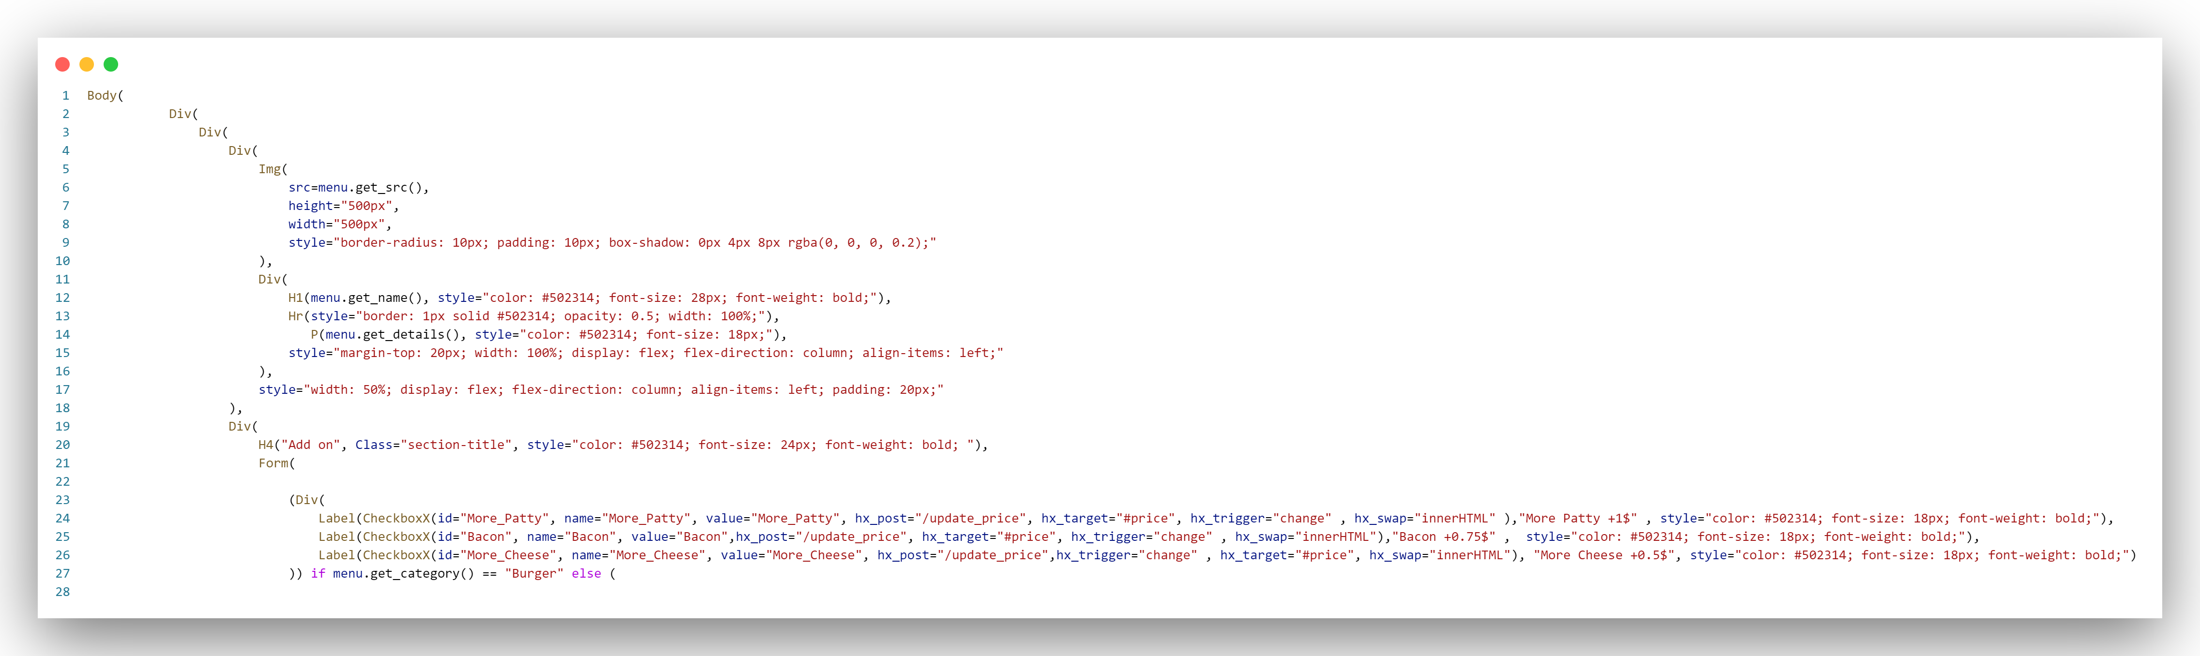

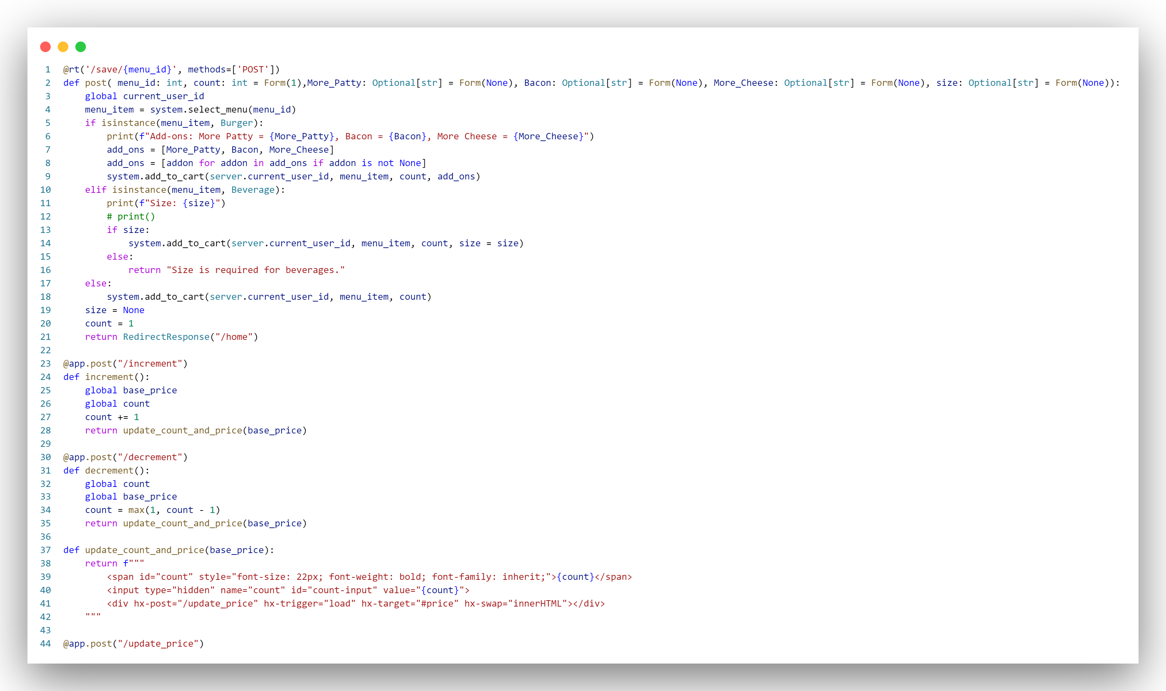

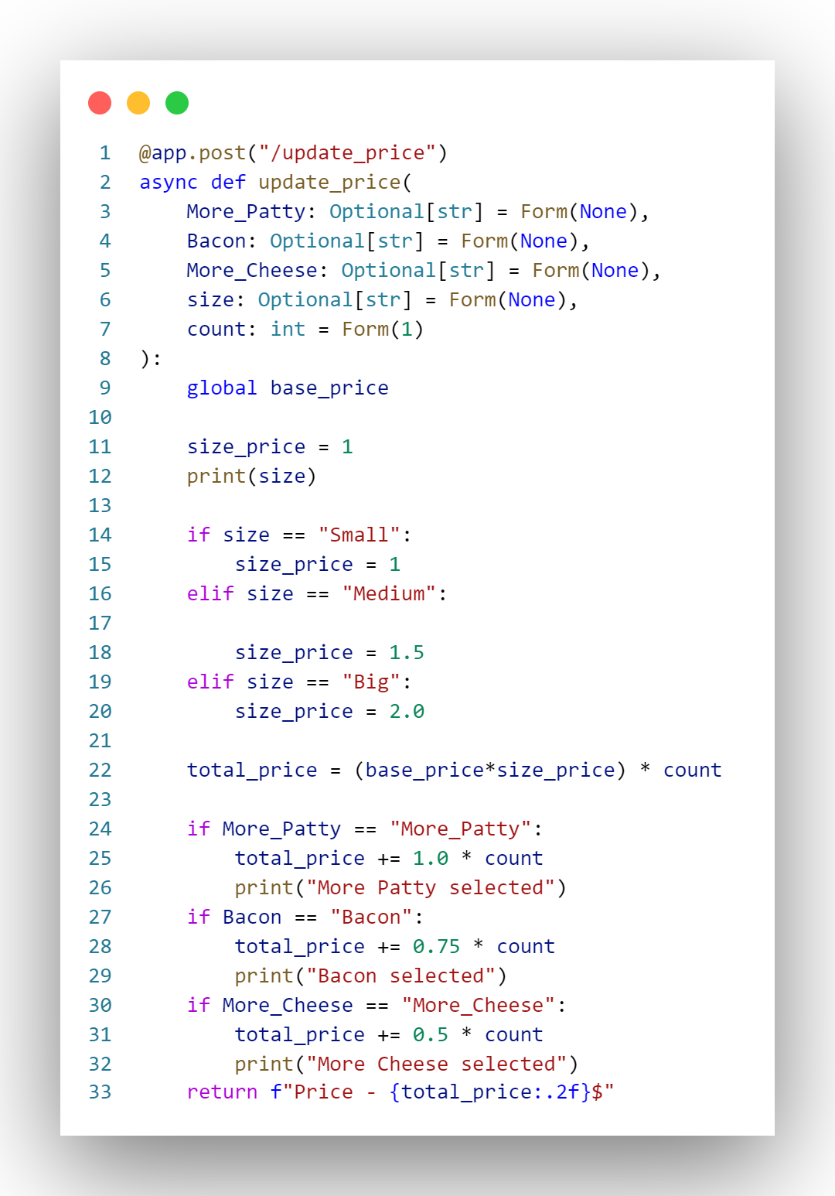

**6หน้า watch_cart**

**Use case watch_cart**

**UI**



**Class Diagram ที่เกี่ยวข้อง**

**Sequence Diagram**

**Code**

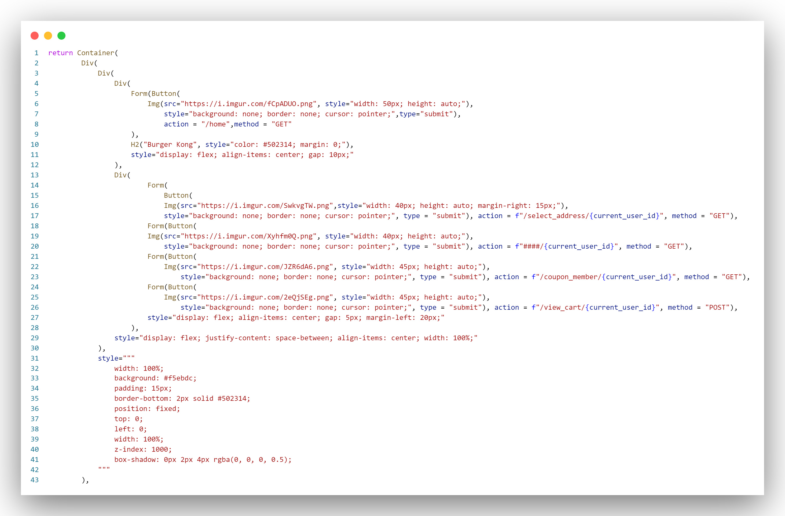

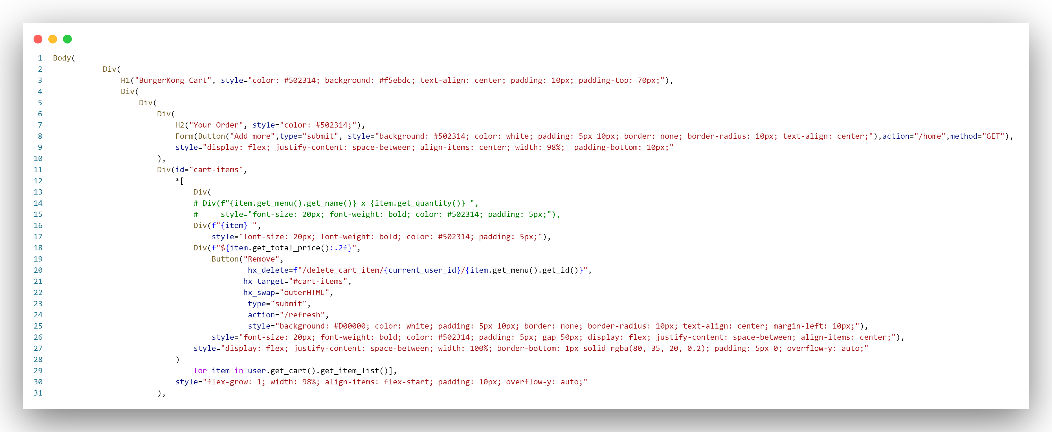

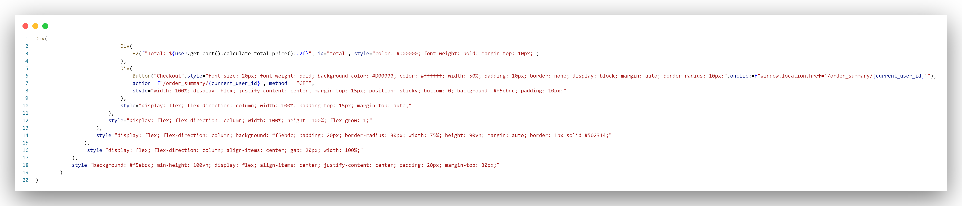

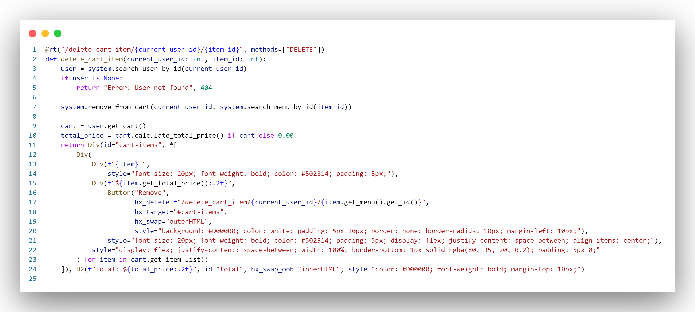

**7 หน้า order_summary**

**Use case order_summary**

**UI**



**Class Diagram ที่เกี่ยวข้อง**

**Sequence Diagram**

**Code**

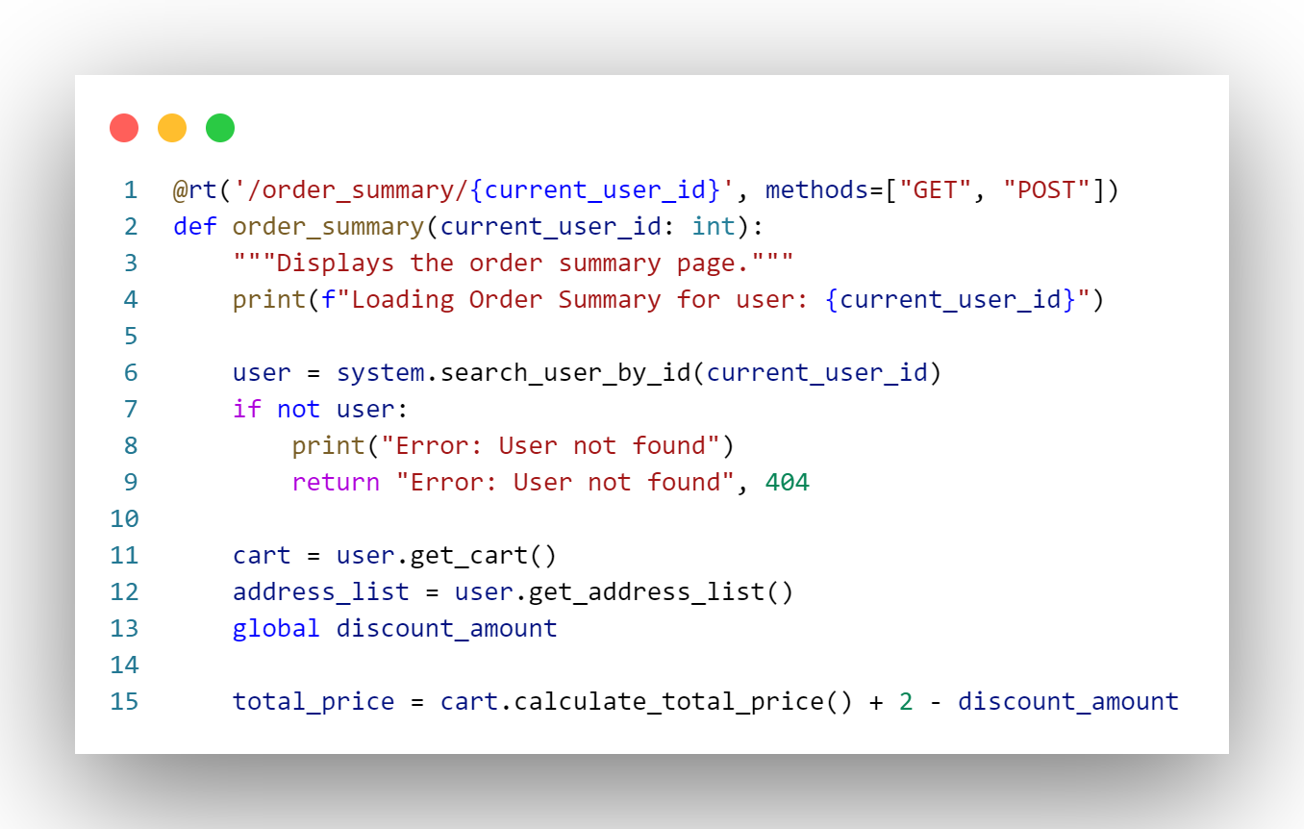

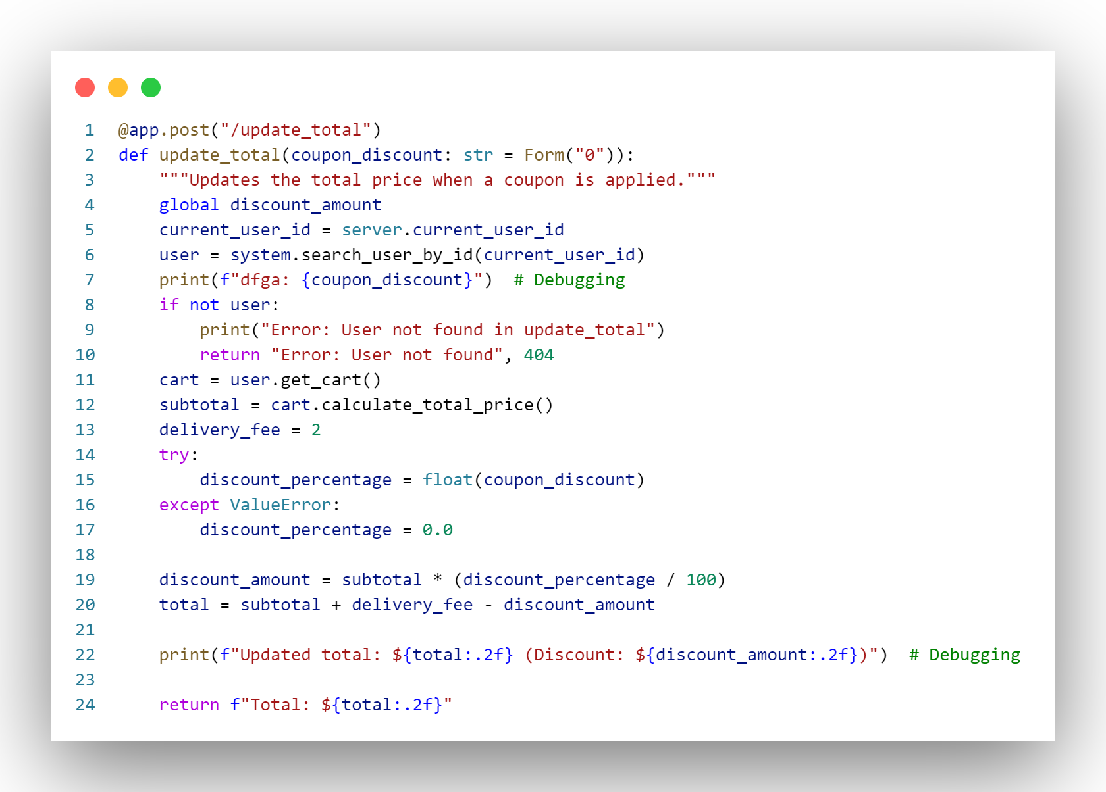

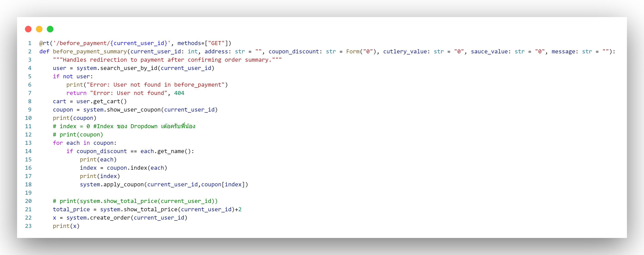

**8 หน้า payment_method**

**Use case payment_method**

**UI**



**Class Diagram ที่เกี่ยวข้อง**

**Sequence Diagram**

**Code**

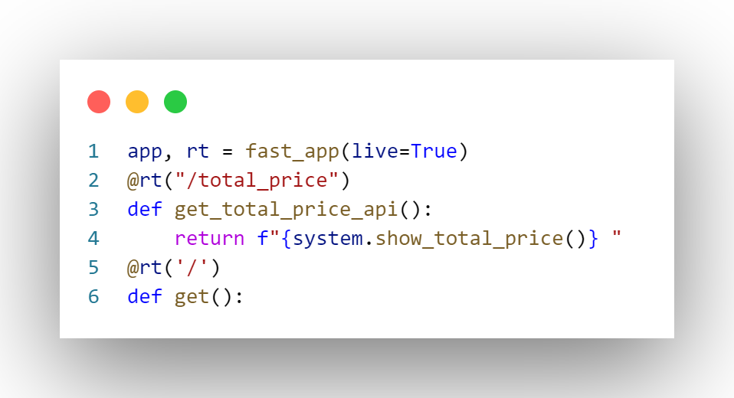

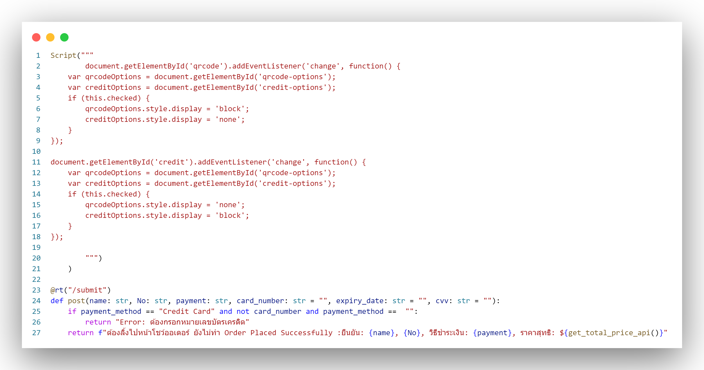

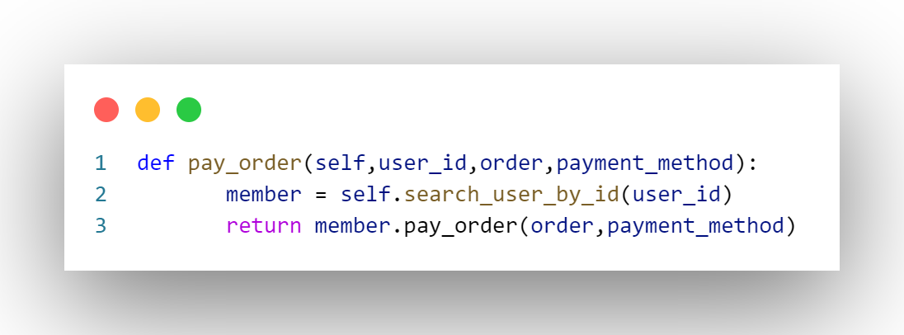

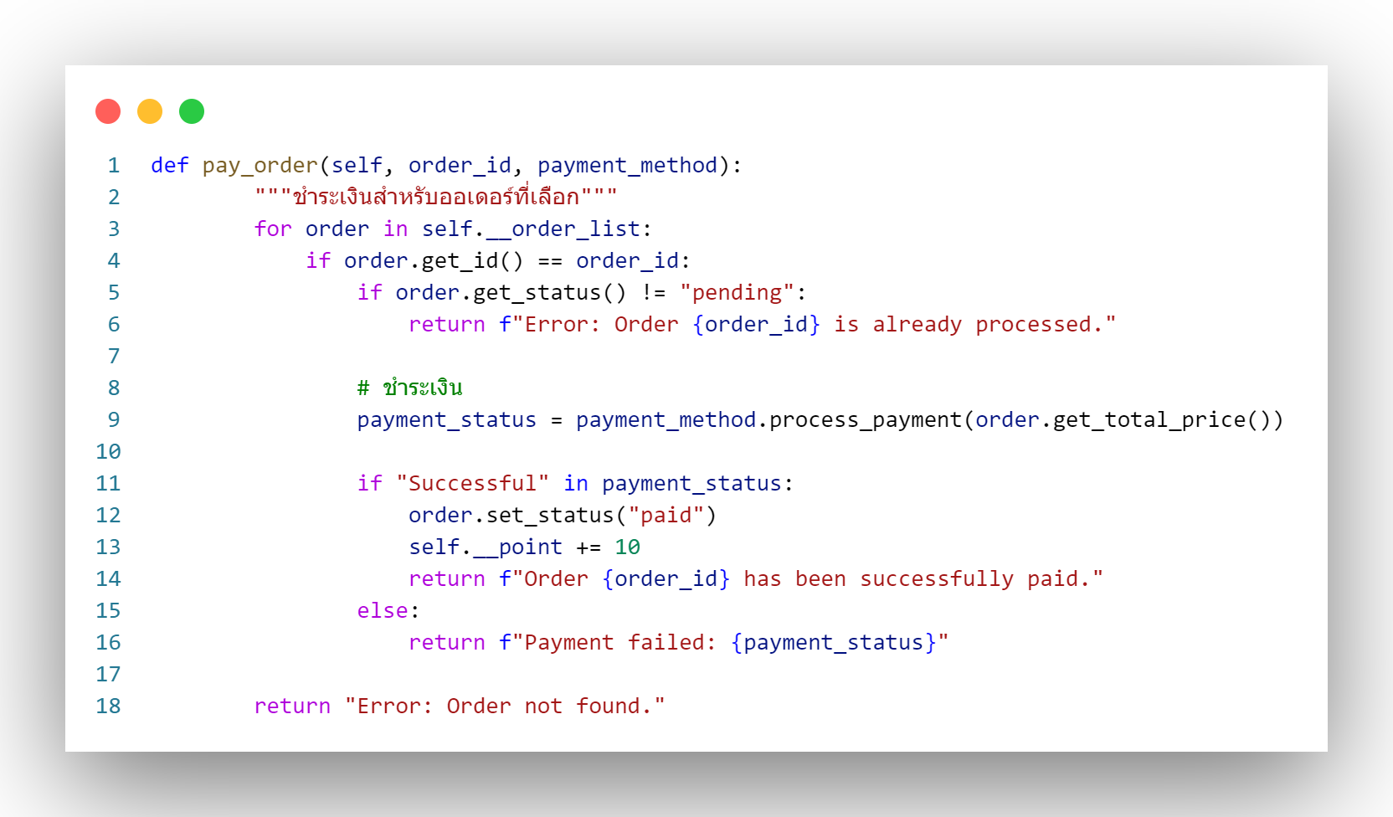

**9 หน้า select address**

**Use case select_address**

**UI**



**Class Diagram ที่เกี่ยวข้อง**

**Sequence Diagram**

**Code**

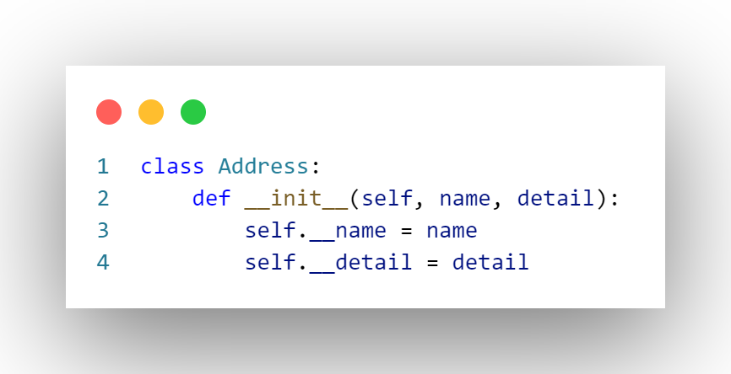

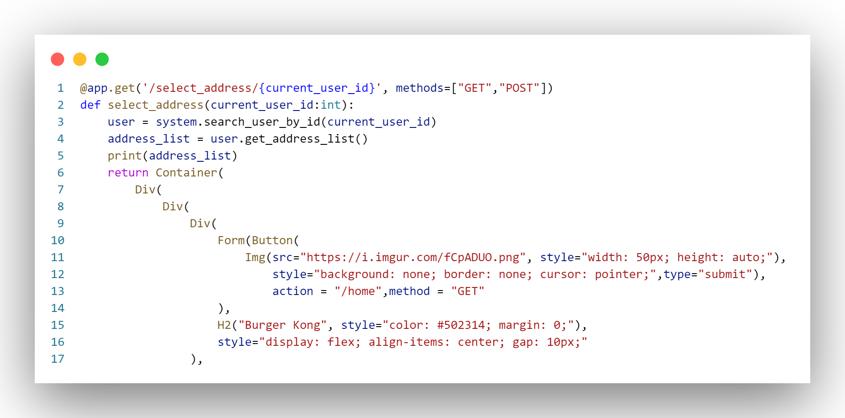

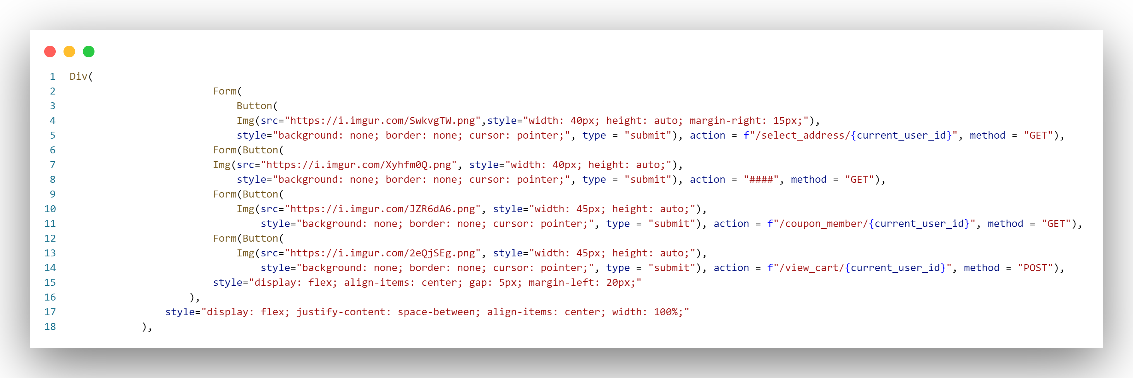 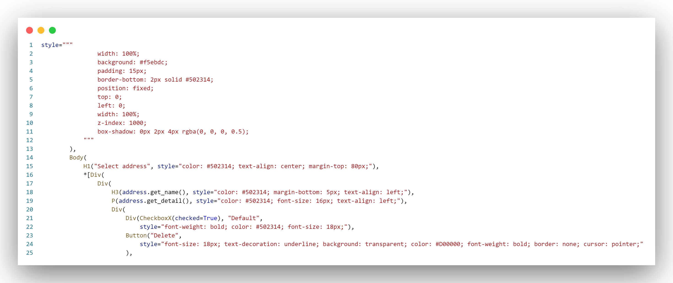

**10 หน้า add_new_address**

**Use case add_new_address**

**UI**



**Class Diagram ที่เกี่ยวข้อง**

**Sequence Diagram**

**Code**

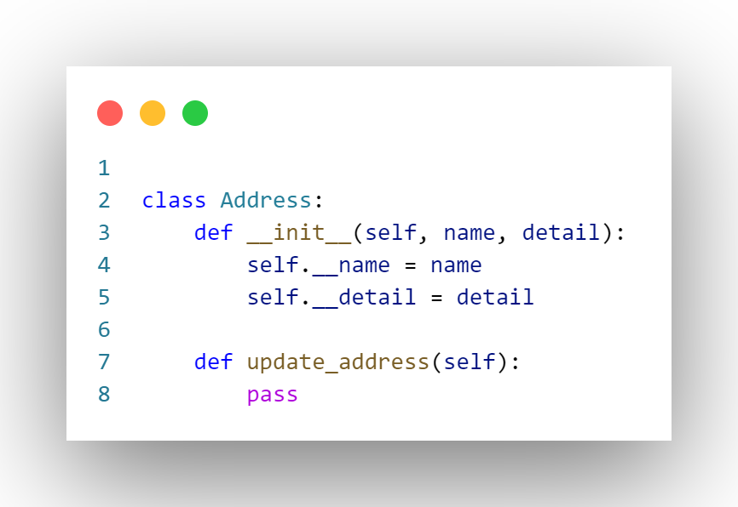

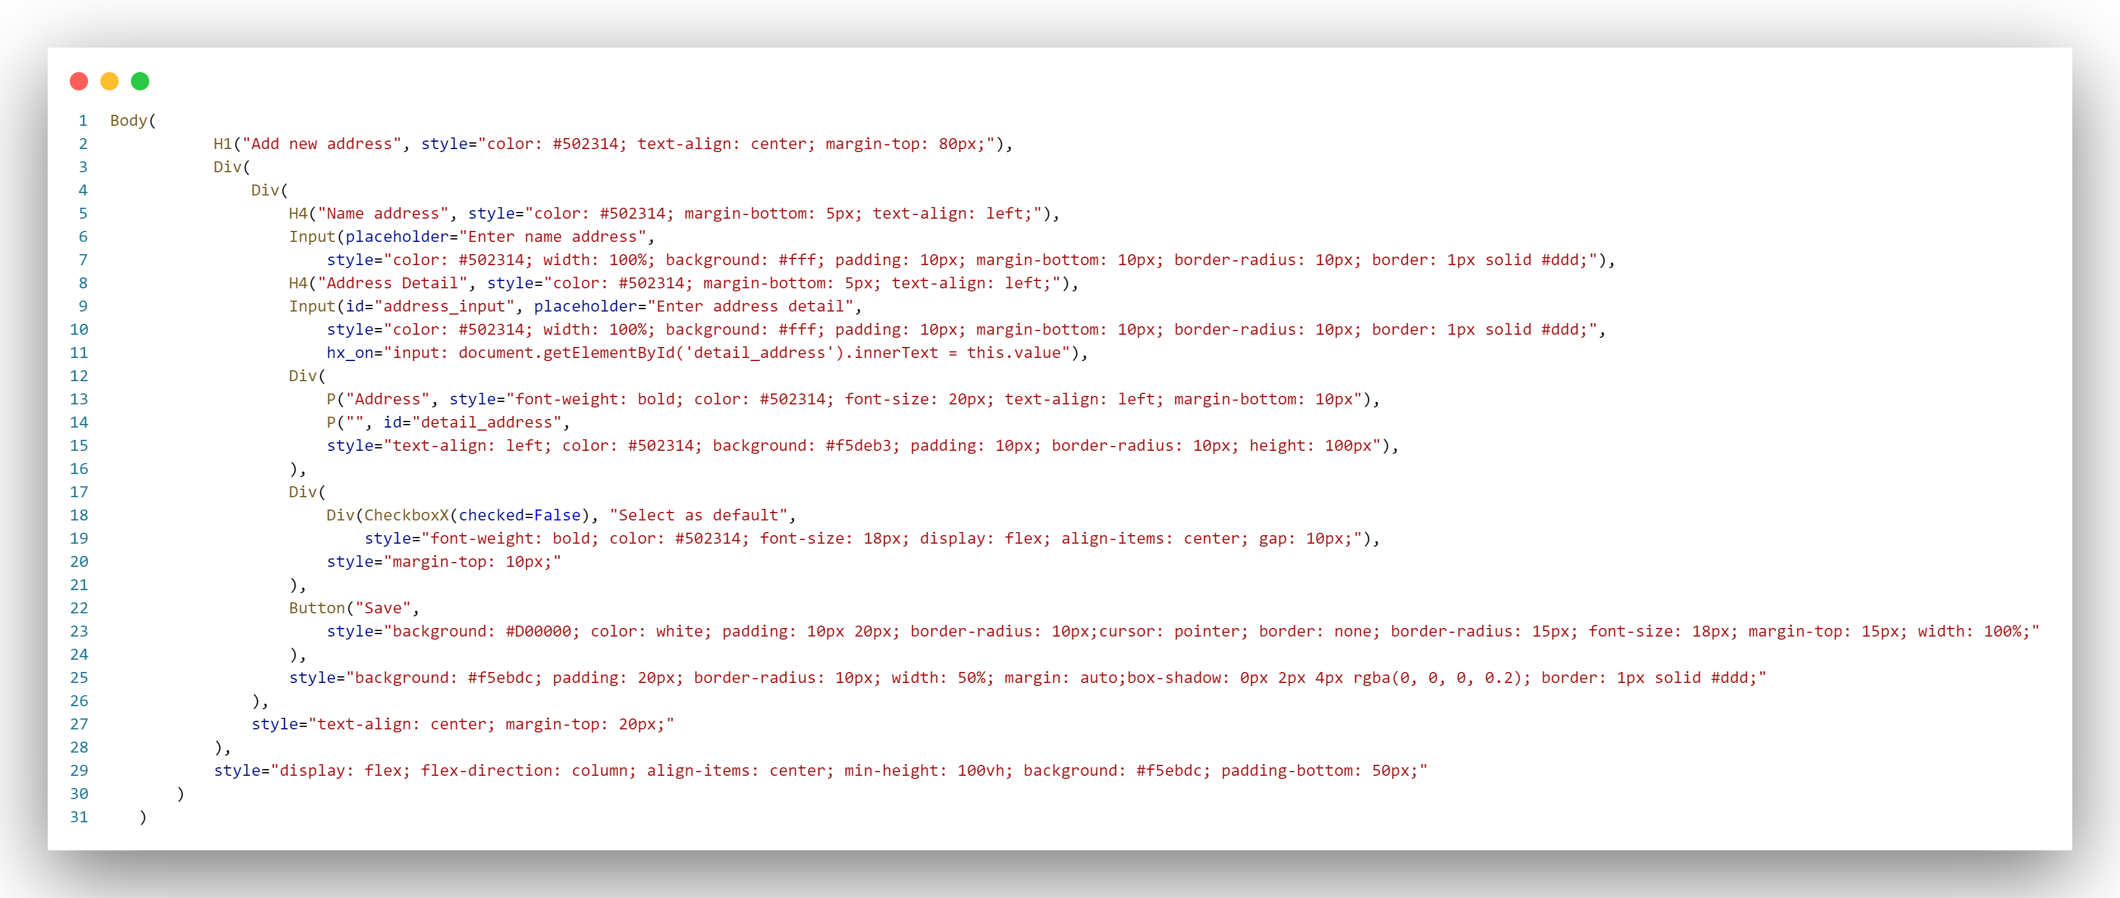

**11หน้า coupon**

**Use case coupon**

**UI**

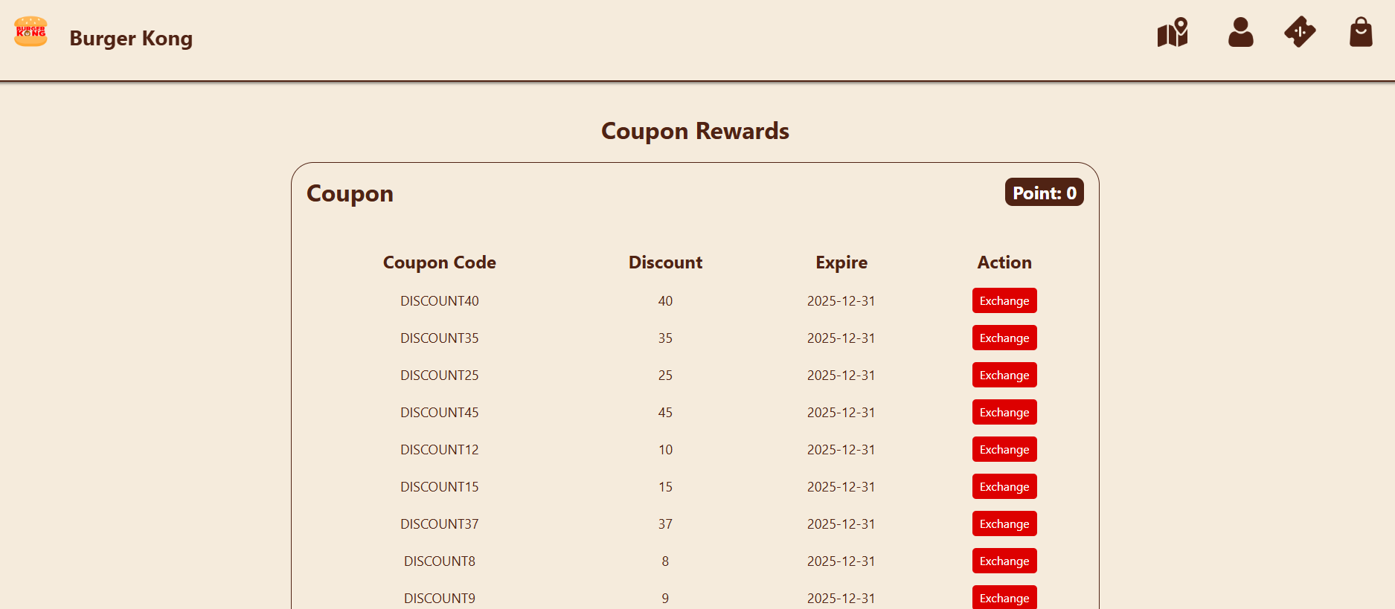

**Class Diagram ที่เกี่ยวข้อง**

**Sequence Diagram**

**Code**

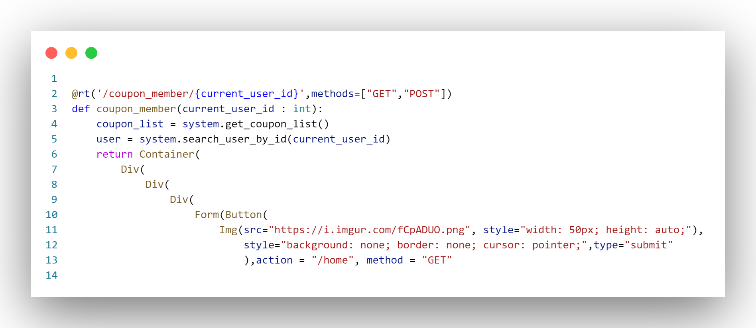 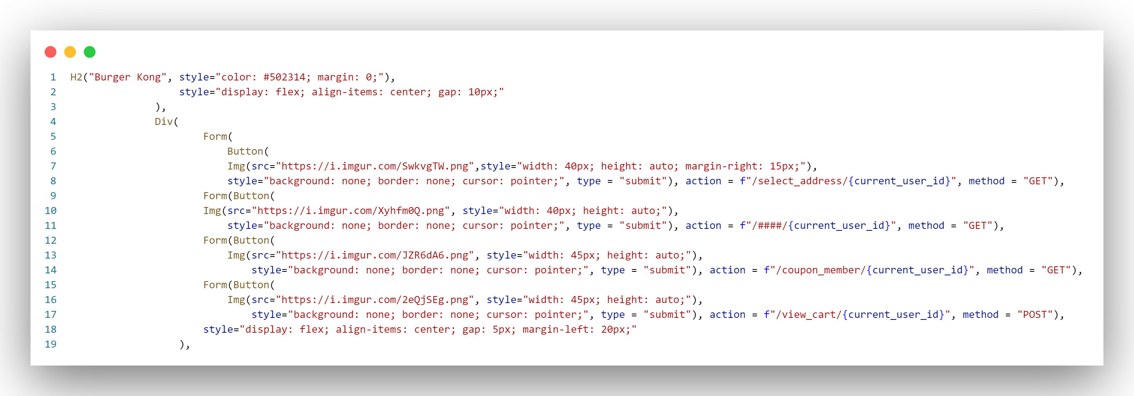 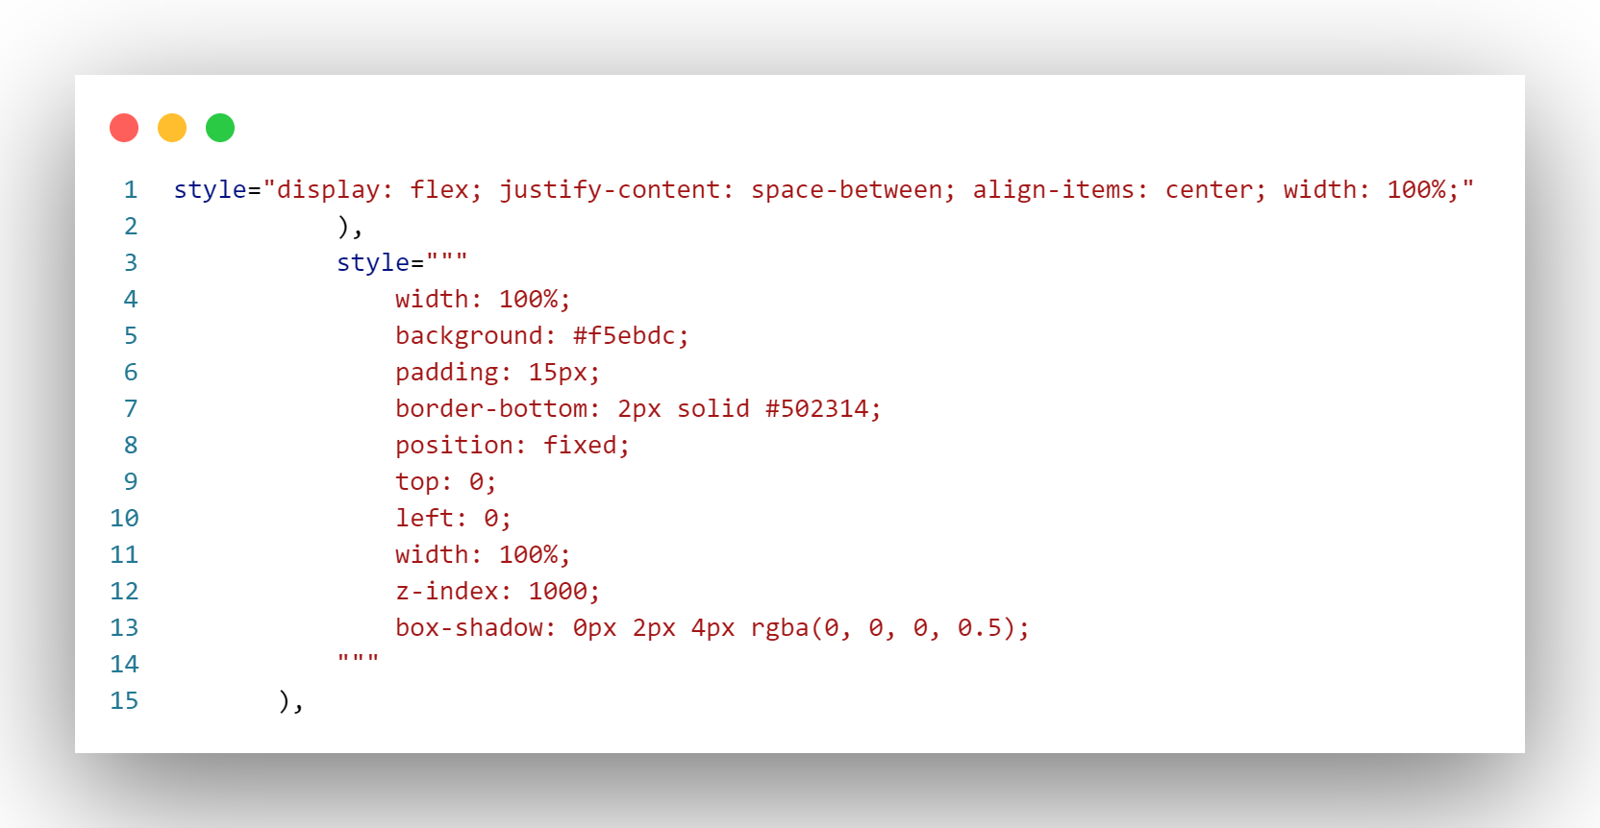 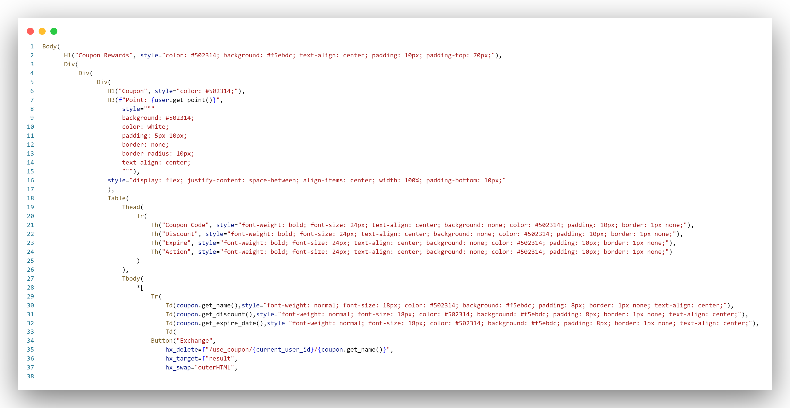 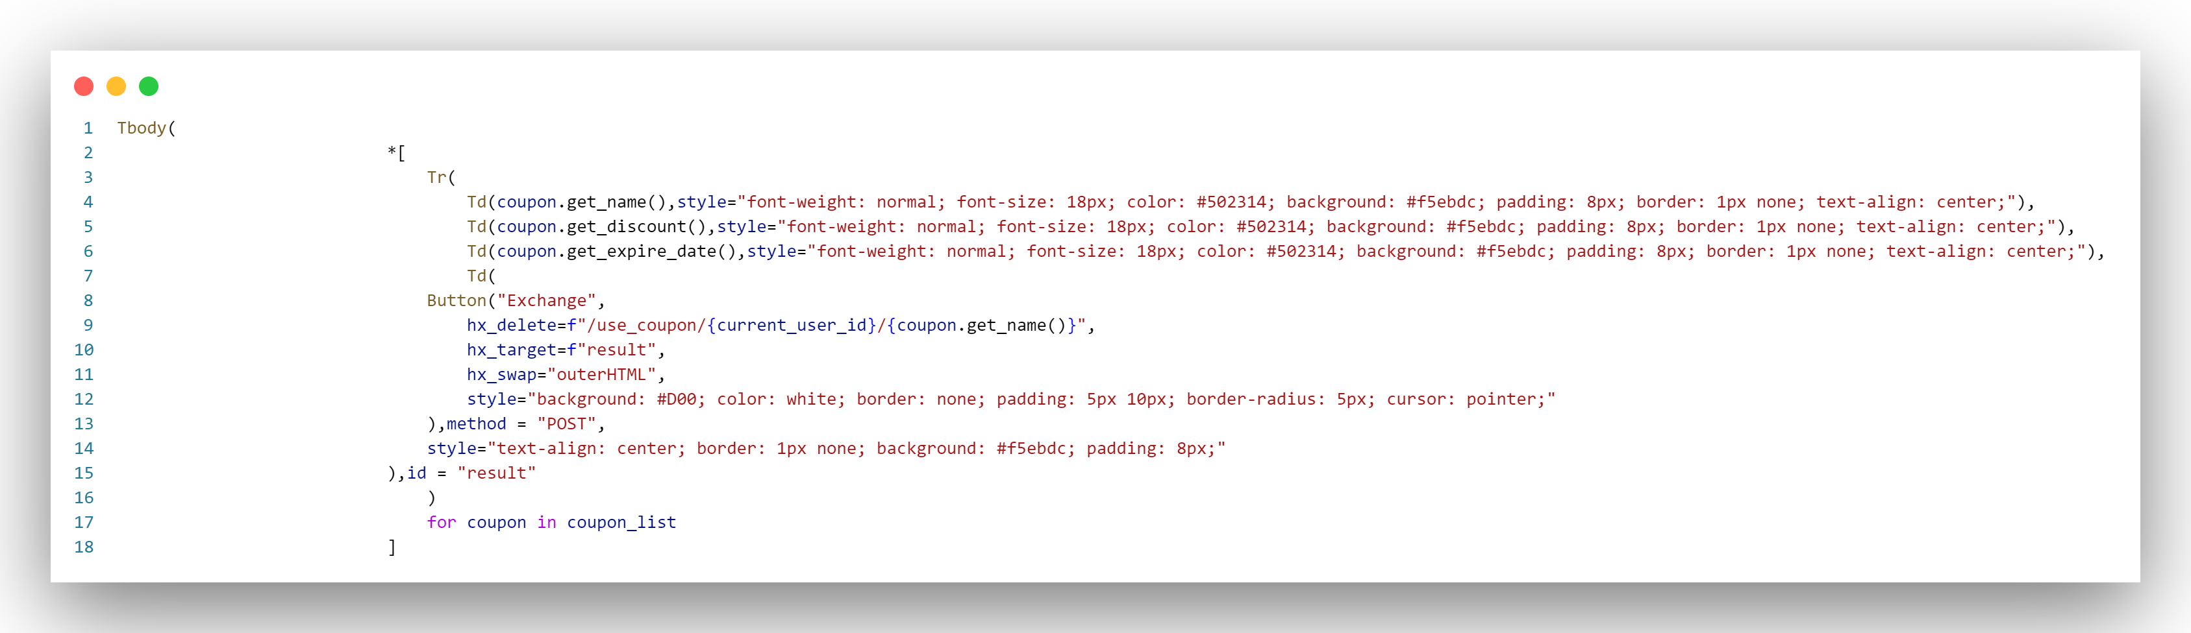 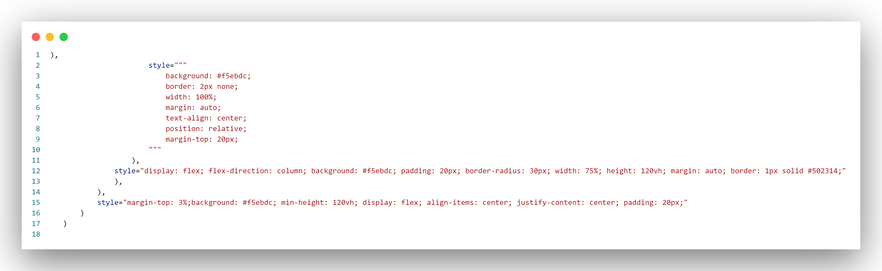 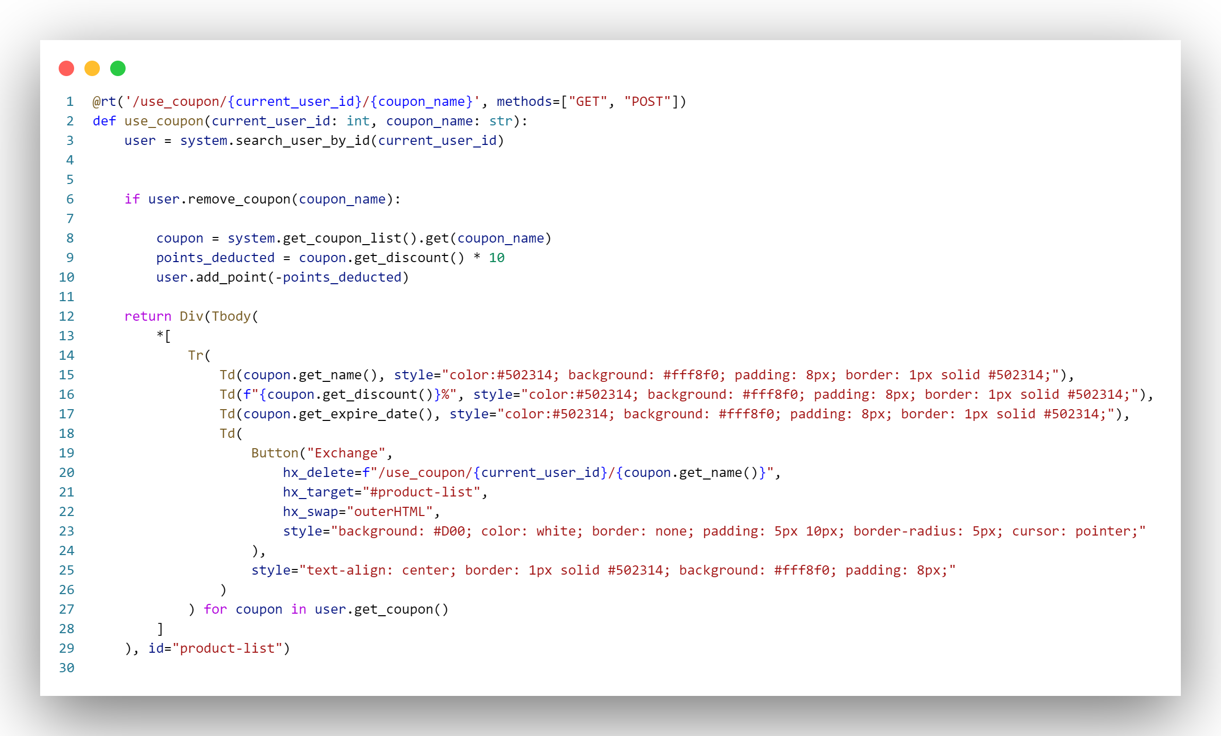

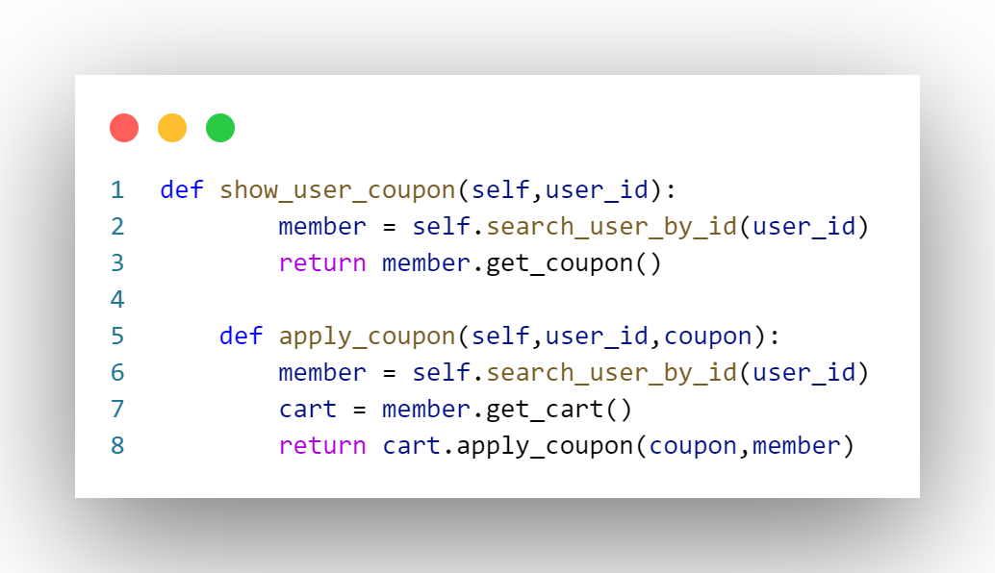

**12 หน้า exchange_point_to_coupon**

**Use exchange_point_to_coupon**

**UI**



**Class Diagram ที่เกี่ยวข้อง**

**Sequence Diagram**

**Code**

